|  |  |
| --- | --- |
|  |  |

CIRCULARIS

Plataforma Colaborativa de Troca de Livros e Materiais Escolares: Inclusão Digital e Sustentabilidade para uma Educação de Qualidade

ANDRÉA ALVES DOS SANTOS

CAROLINE DIAS DO NASCIMENTO

RAISSA CHAGAS DO CARMO

Guarulhos, SP

2025

ANDRÉA ALVES DOS SANTOS

CAROLINE DIAS DO NASCIMENTO

RAISSA CHAGAS DO CARMO

CIRCULARIS

Plataforma Colaborativa de Troca de Livros e Materiais Escolares: Inclusão Digital e Sustentabilidade para uma Educação de Qualidade

Trabalho de Conclusão de Curso apresentado ao Curso Técnico em

Desenvolvimento de Sistema da ETEC Guarulhos, orientado pelo professor:

Prof. Jeferson Alves Brandão Xavier, como requisito parcial

para obtenção do título de Técnico em Desenvolvimento de Sistemas

Guarulhos, SP

2025

**Ficha Catalográfica**

|  |
| --- |
| Santos, Andréa Alves dos 1; Nascimento, Caroline Dias do 2; Carmo, Raissa Chagas do 3.  Título do Trabalho de Conclusão de curso / CIRCULARIS: Plataforma colaborativa de troca de livros e materiais escolares: inclusão digital e sustentabilidade para uma educação de qualidade / Andréa Alves dos Santos, Caroline Dias do Nascimento, Raissa Chagas do Carmo. – Guarulhos, SP, 2025.  94 f.  Orientador(es): Jeferson Alves Brandão Xavier  Trabalho de conclusão de curso (Educação Profissional) – ETEC Guarulhos, Centro Paula Souza, Curso **Técnico em Desenvolvimento de Sistemas**, São Paulo, BR-SP, 2025.  1. Plataforma colaborativa 2. Troca de livros 3. Sustentabilidade 4. Inclusão digital 5. Desenvolvimento de sistemas  I. Santos, Andréa Alves dos. II. Nascimento, Caroline Dias do. III. Carmo, Raissa Chagas do. IV. Xavier, Jeferson Alves Brandão orientador.  CDD XXX.XXX |

**ANDRÉA ALVES DOS SANTOS**

**CAROLINE DIAS DO NASCIMENTO**

**RAISSA CHAGAS DO CARMO**

**CIRCULARIS – Plataforma Colaborativa de Troca de Livros e Materiais Escolares: Inclusão Digital e Sustentabilidade para uma Educação de Qualidade**

Trabalho de Conclusão de Curso apresentado ao Curso Técnico em

Desenvolvimento de Sistema da ETEC Guarulhos – Escola Técnica Estadual de São Paulo Guarulhos e CPS – Centro Paulo Souza

__________________________________________________

Professor Jefferson Alves Brandão Xavier

Orientador

Banca Examinadora:__________________________________________________________

________________________________________________________________________________________________________________________________________________________________________________________________________________________________________________________________________________________________________________________________________________________________________________________________________________________________________________________________________________________________________________________________________________________________________________________________________________________

Guarulhos, ___/___/_____.

Dedicamos este trabalho a nossos familiares, que sempre nos apoiaram incondicionalmente e foram fonte de força e inspiração.

AGRADECIMENTOS

Agradecemos inicialmente a Deus, por nos conceder saúde e sabedoria ao longo da nossa trajetória. Aos nossos familiares, por todo o apoio, compreensão e incentivo fundamentais para a realização deste projeto. Aos professores da ETEC Guarulhos, em especial ao nosso orientador, Prof. Jeferson Alves Brandão Xavier, pela orientação técnica em cada etapa do trabalho. Agradecemos também a todos os participantes da pesquisa, que compartilharam experiências e ajudaram a construir a proposta da plataforma CIRCULARIS. Por fim, dedicamos este trabalho a todos que acreditam que, por meio da educação, é possível transformar vidas e construir um futuro melhor.

*“Quando alguma coisa muda, a gente não precisa jogar fora. A gente pode transformar em outra coisa. Isso é crescer”.*

*Turma da Mônica, obra de Maurício de Sousa.*

RESUMO

Este Trabalho de Conclusão de Curso apresenta o desenvolvimento da plataforma digital “CIRCULARIS”, voltada para a troca e reutilização de livros e materiais escolares, promovendo inclusão digital, sustentabilidade e acesso à educação de qualidade para comunidades em situação de vulnerabilidade social. O projeto surge diante da problemática da desigualdade no acesso a materiais escolares e do descarte inadequado desses recursos ao final do ano letivo. A metodologia empregada compreende revisão bibliográfica, análise de requisitos, levantamento de necessidades junto ao público-alvo e desenvolvimento incremental utilizando tecnologias web e mobile (Node.js, React, MySQL). A solução foi modelada com foco em acessibilidade, segurança, economia circular e engajamento do usuário por meio de recursos de gamificação e comunicação interna. As funcionalidades implementadas incluem cadastro de usuários, filtragem de materiais, sistema de trocas, denúncias, notificações, chat, além de painel administrativo para acompanhamento e moderação. Os resultados evidenciaram a viabilidade técnica e o potencial social do sistema para estimular a reutilização de materiais escolares, reduzir desigualdades e impactar positivamente a sustentabilidade educacional. Conclui-se que plataformas colaborativas como a CIRCULARIS representam ferramentas eficazes para a inclusão digital e o avanço da economia circular no contexto escolar.

***Palavras-chave:*** *inclusão digital; sustentabilidade; troca de materiais; educação de qualidade; economia circular.*

ABSTRACT

This Final Course Project presents the development of the digital platform “CIRCULARIS”, aimed at the exchange and reuse of books and school supplies, promoting digital inclusion, sustainability, and access to quality education for vulnerable communities. The project addresses the issue of unequal access to educational materials and the improper disposal of such resources at the end of the school year. The employed methodology involved literature review, requirements analysis, survey of user needs, and incremental development using web and mobile technologies (Node.js, React, MySQL). The solution was designed with a focus on accessibility, security, circular economy, and user engagement through gamification and internal communication features. Implemented functionalities include user registration, material filtering, exchange system, reporting, notifications, chat, as well as an administrative panel for monitoring and moderation. The results indicated the technical feasibility and social potential of the platform to encourage the reuse of school materials, reduce inequalities, and positively impact educational sustainability. It is concluded that collaborative platforms like CIRCULARIS are effective tools for digital inclusion and the advancement of the circular economy in the educational context.

***Keywords:*** *digital inclusion; sustainability; materials exchange; quality education; circular economy.*

LISTA DE ILUSTRAÇÕES

***Figura 1:*** DER (Diagrama Entidade Relacionamento) 19

***Figura 2:***MER (Modelo Entidade Relacionamento) 23

***Figura 3:*** ODS 4 – Educação de Qualidade 38

***Figura 4:*** ODS 10 – Redução das Desigualdades 39

***Figura 5:*** ODS 12 – Consumo e Produção Responsáveis 39

***Figura 6:*** Requisitos funcionais e a natureza da inter-relação entre eles 41

***Figura 7:*** Relação entre Requisitos Funcionais e Não Funcionais 44

***Figura 8:*** UML CIRCULARIS 50

***Figura 9:*** Diagrama BPMN CIRCULARIS 51

***Figura 10:*** Arquitetura Sistema CIRCULARIS 53

***Figura 11:*** Tela Cadastro de Usuário - Postman 55

***Figura 12:*** Tela do Login de Usuário - Postman 56

***Figura 13:*** Tela de Busca de Usuário por ID - Postman 57

***Figura 14:***Tela de Cadastro de Materiais - Postman 58

***Figura 15:*** Tela de Editar/Alterar Materiais - Postman 58

***Figura 16:*** Paleta de Cores Realtime Colors 61

LISTA DE TABELAS

**Tabela 1:** Requisitos Funcionais 43

**Tabela 2:** Requisitos Não Funcionais 46

**Tabela 3:** Requisitos Não Funcionais Complementares 47

**Tabela 4:** Principais casos de uso Projeto CIRCULARIS 49

**Tabela 5:** Paleta de Cores 61

**LISTA DE ABREVIATURAS E SIGLAS**

|  |  |
| --- | --- |
| API | – Interface de Programação de Aplicações |
| CRUD | – Criar, Ler, Atualizar, Excluir |
| JWT | – Token Web JSON |
| DB | – Banco de Dados |
| UI/UX | – Interface do Usuário / Experiência do Usuário |
| PWA | – Aplicação Web Progressiva |
| REST | – Transferência de Estado Representacional |
| SQL | – Linguagem de Consulta Estruturada |
| HTTP | – Protocolo de Transferência de Hipertexto |
| HTTPS | – Protocolo de Transferência de Hipertexto Seguro |
| TCP/IP | – Protocolo de Controle de Transmissão / Protocolo de Internet |
| IDE | – Ambiente Integrado de Desenvolvimento |
| JSON | – Notação de Objetos JavaScript |
| MVC | – Modelo-Visão-Controlador |
| NoSQL | – Não Só SQL |
| ODS | – Objetivos de Desenvolvimento Sustentável (ONU) |
| ONG | – Organização Não Governamental |
| ONU | – Organização das Nações Unidas |

SUMÁRIO

INTRODUÇÂO 15

CAPÍTULO I 18

1. Banco de Dados (Tabelas e Estruturas) 18

1.1. DER (Diagrama Entidade Relacionamento) 18

1.1.1. Descrição do DER 19

1.2. MER (Modelo Entidade Relacionamento) 22

1.2.1. Descrição do MER 23

1.3. Manual de Uso do Banco de Dados 24

1.3.1. Acesso ao Banco de Dados 24

1.3.2. Consultas ao Banco de Dados 25

1.3.3. Manutenção do Banco de Dados 26

1.3.4. Boas Práticas 26

1.4. Tabelas do Banco de Dados CIRCULARIS 27

CAPÍTULO II 30

2. Análise de Viabilidade do Projeto CIRCULARIS 30

2.1. Viabilidade Técnica 31

2.1.1. Tecnologias Utilizadas 32

2.2. Viabilidade Econômica 33

2.3. Viabilidade Operacional 34

2.4. Viabilidade legal 36

2.4.1. ODS – Objetivos de Desenvolvimento Sustentável 38

CAPÍTULO III 40

3. Metodologia e as etapas de desenvolvimento da plataforma CIRCULARIS 40

3.1. Levantamento e Análise de Requisitos 40

3.1.1. Requisitos Funcionais do Projeto CIRCULARIS 42

3.1.2. Requisitos Não Funcionais do Projeto CIRCULARIS 44

3.1.2.1. Requisitos Não Funcionais Complementares 47

3.2. Modelagem de Uso de Caso – UML 48

3.3. Modelagem de Negócio e Regras 51

CAPÍTULO IV 53

4. Implementação, Testes e Considerações Finais 53

4.1. Testes do Software 54

4.2. Wireframe 59

4.2.1. Paletas de Cores 60

4.2.2. Fontes 62

4.3. Limitações e Funcionalidades Não Implementadas 62

4.3.1. Serviço Extra 1: Painel Administrativo / Relatórios C# 62

4.3.2. Serviço Extra 2: Módulo de Análise de Dados e Recomendações (Python) 63

CONCLUSÃO 64

BIBLIOGRAFIA 65

APÊNDICES 68

INTRODUÇÂO

O projeto aborda a dificuldade que muitos estudantes em situação de vulnerabilidade social enfrentam para ter acesso a livros e materiais escolares de qualidade. Ao mesmo tempo, uma grande quantidade desses recursos é descartada ou fica sem uso após o término do ano letivo. Isso gera desigualdade educacional e desperdício de recursos.

O cenário educacional brasileiro é marcado por significativas desigualdades sociais, onde a carência de acesso a livros e materiais escolares de qualidade representa um obstáculo estrutural para milhares de estudantes em situação de vulnerabilidade. Concomitantemente, observa-se que, ao final de cada ciclo letivo, uma vasta quantidade desses recursos didáticos é descartada ou permanece subutilizada, reforçando a exclusão educacional e culminando no desperdício de recursos. Esse panorama exige a mobilização de ferramentas inovadoras que promovam a equidade e a sustentabilidade.

Diante desta problemática, propõe-se o desenvolvimento da “CIRCULARIS”, uma plataforma digital colaborativa (web e mobile) cuja finalidade é facilitar a troca e o reuso consciente de livros e materiais escolares entre usuários. A tecnologia, neste contexto, apresenta-se como um vetor fundamental para conectar a oferta de materiais excedentes com a demanda das comunidades carentes.

Nessa perspectiva, o presente trabalho se propõe a investigar a seguinte questão:

Como desenvolver uma plataforma digital colaborativa que facilite a troca de livros e materiais escolares, promovendo inclusão digital, sustentabilidade e acesso à educação de qualidade para comunidades em situação de vulnerabilidade?

Para responder a esse questionamento, sustenta-se a hipótese de que a criação de uma plataforma colaborativa, com foco em acessibilidade, segurança e sustentabilidade, pode facilitar a troca de materiais escolares e livros didáticos, contribuindo significativamente para a inclusão digital e redução das desigualdades educacionais, ao mesmo tempo em que promove o reuso e a economia circular.

A justificativa deste estudo reside no impacto transformador da solução. O desenvolvimento da plataforma é uma contribuição direta para a superação do desafio material, promovendo a inclusão digital e o apoio à educação de base. Adicionalmente, a iniciativa fomenta a economia circular e a solidariedade, transformando o que seria descarte em oportunidade educacional. Este projeto está alinhado com os Objetivos de Desenvolvimento Sustentável (ODS) da ONU, com ênfase no ODS 4 (Educação de Qualidade), ODS 10 (Redução das Desigualdades) e ODS 12 (Consumo e Produção Responsáveis), o que confere ao trabalho   
uma elevada relevância social e acadêmica. Elementos como gamificação, geolocalização e interface acessível são adotados para garantir o engajamento e a escalabilidade da solução.

Dessa forma, o Objetivo Geral deste projeto é desenvolver uma plataforma digital colaborativa para troca de livros e materiais escolares, com foco em inclusão digital, sustentabilidade e apoio à educação de base, visando contribuir para a redução das desigualdades sociais e promoção do consumo consciente.

Para tal, serão perseguidos os seguintes objetivos específicos:

* Projetar uma interface responsiva e acessível, adequada para usuários em diferentes dispositivos e com necessidades diversas;
* Implementar sistema de cadastro de usuários com autenticação segura e proteção de dados;
* Desenvolver funcionalidades para o cadastro e busca de materiais escolares, com filtros por tipo, localização e estado de conservação;
* Integrar um sistema de comunicação direta entre usuários, via chat interno;
* Aplicar elementos de gamificação para incentivar doações e engajamento na plataforma;
* Implementar notificações inteligentes sobre novos itens disponíveis na região do usuário;
* Estabelecer mecanismos de denúncia e moderação de conteúdos e perfis inadequados;
* Garantir que a solução siga boas práticas de performance, segurança, acessibilidade e consumo otimizado de dados móveis.

O sucesso de uma plataforma digital está diretamente relacionado à adequação das suas funcionalidades às necessidades do seu público-alvo. A identificação precisa dos usuários é um dos primeiros passos para o desenvolvimento de sistemas que efetivamente solucionem problemas reais.

No caso da plataforma CIRCULARIS, o público-alvo é composto por estudantes de ensino fundamental e médio, pais ou responsáveis, professores e instituições educacionais públicas e privadas, especialmente aquelas localizadas em comunidades vulneráveis. Esses usuários compartilham a necessidade de acesso a materiais didáticos de qualidade, muitas vezes escassos devido à realidade socioeconômica.

A plataforma também se destina a doadores e voluntários que desejam contribuir com a causa da educação e sustentabilidade, promovendo a reutilização de livros e materiais escolares. A interface foi pensada para ser acessível a usuários com diferentes níveis de familiaridade tecnológica, incluindo pessoas com baixa escolaridade digital, por meio de design responsivo, linguagem simples e navegação intuitiva.

Finalmente, este Trabalho de Conclusão de Curso está estruturado em 4 capítulos. O Capítulo I é referente a criação do Banco de Dados e sua estrutura. O Capítulo II abordará a análise de viabilidade do projeto, explorando a viabilidade técnica, econômica, operacional e legal do projeto. Já o Capítulo III detalhará a Metodologia e as etapas de desenvolvimento da plataforma “CIRCULARIS”. Por fim, o Capítulo IV apresentará os resultados alcançados e as Considerações Finais do trabalho.

CAPÍTULO I

# Banco de Dados (Tabelas e Estruturas)

Este capítulo apresenta a estrutura do banco de dados desenvolvida para suportar um sistema de trocas de materiais entre usuários. O sistema contempla funcionalidades essenciais como cadastro de usuários, registro e gerenciamento de materiais, processos de troca, envio de recomendações, denúncias, notificações, além de funcionalidades de comunicação por meio de chats e mensagens.

O banco de dados foi modelado com base nas necessidades funcionais do sistema, utilizando o Modelo Entidade-Relacionamento (MER) e o Diagrama Entidade-Relacionamento (DER) para representar de forma clara as entidades, seus atributos e os relacionamentos entre elas. A partir desses modelos, foram criadas tabelas com chaves primárias e estrangeiras para garantir a integridade referencial e facilitar as operações de consulta, inserção, atualização e exclusão de dados.

Este capítulo também serve como referência para desenvolvedores, administradores e demais usuários do sistema, detalhando as tabelas existentes, seus campos e os relacionamentos entre elas. Além disso, oferece instruções para o acesso ao banco por meio de ferramentas gráficas e linha de comando, e inclui exemplos práticos de consultas SQL e comandos de manutenção do banco.

## DER (Diagrama Entidade Relacionamento)

O diagrama apresentado representa um banco de dados voltado para a gestão de usuários, clientes, materiais, vendas e fornecedores. Ele mostra as entidades principais, seus atributos e os relacionamentos entre elas.

O Diagrama Entidade-Relacionamento (DER) apresentado representa a modelagem conceitual de um sistema voltado à gestão de trocas e recomendações de materiais entre usuários, possivelmente aplicado em um ambiente colaborativo, educacional ou comunitário. O objetivo principal deste sistema é permitir que usuários cadastrem materiais, façam trocas, enviem mensagens, realizem denúncias e compartilhem recomendações.

**Figura 1:** DER (Diagrama Entidade Relacionamento)

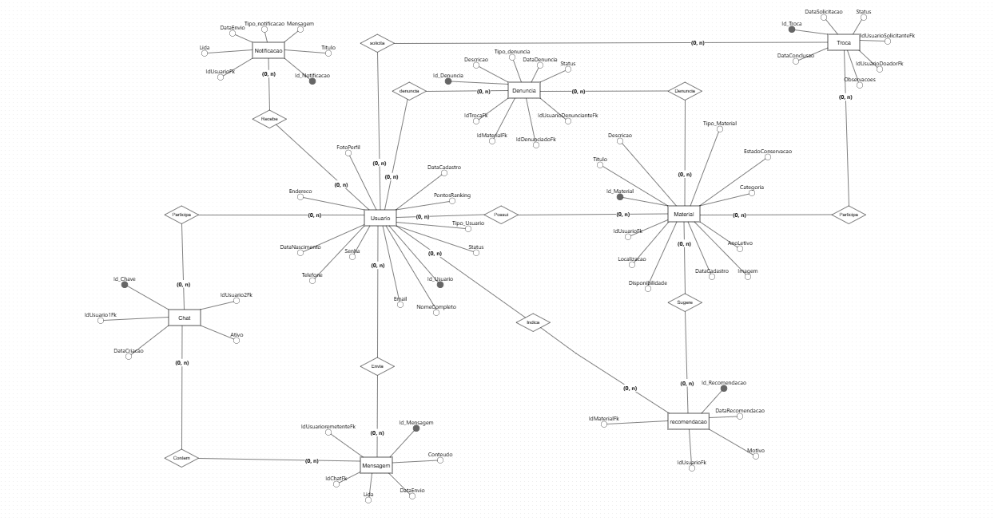

*Fonte: Elaborado pelos autores no BRModelo.*

### Descrição do DER

O Diagrama Entidade-Relacionamento (DER) tem como objetivo representar, de forma visual e estruturada, os principais elementos que compõem o banco de dados do sistema, além de ilustrar os relacionamentos existentes entre essas entidades. A modelagem apresentada foi elaborada com base nos processos operacionais e necessidades funcionais da aplicação, garantindo uma estrutura lógica coerente, eficiente e de fácil manutenção.

As principais entidades do sistema incluem Usuário, Cliente, Material, Venda, Fornecedor e Compra, cada uma representando um componente fundamental do fluxo de trabalho da empresa. Essas entidades estão interligadas por relacionamentos que refletem a realidade do negócio, como o cadastro de clientes por usuários, o fornecimento de materiais por fornecedores, e a realização de vendas e compras.

Cada entidade possui seus atributos específicos, que armazenam informações essenciais para o funcionamento do sistema. Por exemplo, a entidade Usuário armazena dados dos responsáveis pelas operações, enquanto Material representa os produtos e insumos que podem ser vendidos ou adquiridos por meio de compras.

Os relacionamentos descritos no DER garantem a integridade referencial e a rastreabilidade das ações, permitindo um controle preciso sobre as transações, cadastros e operações realizadas dentro do sistema. Dessa forma, o DER serve como base para a criação física do banco de dados, orientando o desenvolvimento e a manutenção da aplicação.

Principais Entidades:

1. **Usuário:**

* Id_Usuario (PK): Identificador único.
* Nome_Completo: Nome do usuário.
* Email, Telefone: Contatos do usuário.
* Data_Nascimento: Data de nascimento.
* Senha: Senha de acesso.
* Foto_Perfil: URL ou caminho da foto.
* Tipo_Usuario: Pode indicar se é comum, admin, etc.
* Status: Pode indicar se está ativo, banido, etc.

1. **Material:**

* Id_Material (PK): Identificador único.
* Titulo, Descricao: Informações sobre o material.
* Estado_Conservacao: Nível de conservação.
* Categoria: Tipo do material.
* Imagem: Foto do material.
* Data_Cadastro: Quando foi adicionado.
* Localizacao: Local do material.
* Id_Usuario_FK: (FK) Usuário dono do material.

1. **Troca:**

* Id_Troca (PK)
* Data_Conclusao, Data_Solicitacao: Datas relevantes.
* Status: Estado da troca.
* Observacoes: Notas adicionais.
* Id_Material_FK: (FK) Material envolvido.
* Id_Usuario_Solicitante_FK: (FK) Quem solicitou.
* Id_Usuario_Doador_FK: (FK) Quem doou.

1. **Denúncia:**

* Id_Denuncia (PK)
* Descricao: Motivo da denúncia.
* Tipo_Denuncia: Pode indicar se é contra usuário, material, etc.
* Status_Denuncia: Aberta, resolvida, etc.
* Id_Usuario_Denunciante_FK: (FK) Quem denunciou.
* Id_Usuario_FK: (FK) Denunciado.
* Id_Material_FK, Id_Troca_FK: (FKs) Relacionados à denúncia.

1. **Recomendação:**

* Id_Recomendacao (PK)
* Data_Recomendacao: Data da recomendação.
* Id_Usuario_FK: (FK) Quem recomendou.
* Id_Material_FK: (FK) Material recomendado.

1. **Notificação:**

* Id_Notificacao (PK)
* Titulo, Mensagem: Conteúdo da notificação.
* Data_Envio: Quando foi enviada.
* Lida: Booleano (lida ou não).
* Id_Usuario_FK: (FK) Destinatário.

1. **Chat:**

* Id_Chat (PK)
* Id_Usuario1_FK, Id_Usuario2_FK: Participantes.
* Data_Criacao: Data de criação do chat.
* Ativo: Booleano.

1. **Mensagem:**

* Id_Mensagem (PK).
* Conteudo: Texto da mensagem.
* Data_Envio
* Id_Chat_FK: (FK) Chat relacionado.
* Id_Usuario_Remetente_FK: (FK) Quem enviou.

1. **Relacionamentos Principais:**

* Usuário ↔ Material: Um usuário pode cadastrar vários materiais.
* Usuário ↔ Troca: Um usuário pode ser solicitante ou doador em uma troca.
* Usuário ↔ Denuncia: Um usuário pode denunciar e também ser denunciado.
* Usuário ↔ Recomendacao: Um usuário pode fazer recomendações.
* Material ↔ Troca / Denuncia / Recomendacao: Um material pode estar envolvido em trocas, denúncias e recomendações.
* Usuário ↔ Chat / Mensagem / Notificacao: Comunicação entre usuários, incluindo mensagens e notificações.

## MER (Modelo Entidade Relacionamento)

O Modelo Entidade-Relacionamento (MER) é uma representação conceitual do banco de dados, cuja finalidade é estruturar, de forma visual e organizada, as entidades envolvidas no sistema, seus respectivos atributos e os relacionamentos existentes entre elas. Neste projeto, o MER foi elaborado com o apoio da ferramenta DBDesigner, permitindo a construção de um diagrama claro e detalhado que orienta tanto a fase de modelagem lógica quanto a implementação do banco de dados.

O diagrama desenvolvido representa um sistema voltado para a gestão de trocas de materiais entre usuários, incorporando funcionalidades como comunicação via chat, envio de mensagens, notificações, recomendações de materiais e registro de denúncias. A entidade central do modelo é o Usuário, que interage diretamente com as demais entidades, evidenciando seu papel fundamental na operação do sistema.

A seguir, será apresentada a descrição individual de cada entidade, seus atributos e os relacionamentos estabelecidos no MER, possibilitando uma compreensão aprofundada da estrutura do banco de dados proposto.

**Figura 2:** MER (Modelo Entidade Relacionamento)

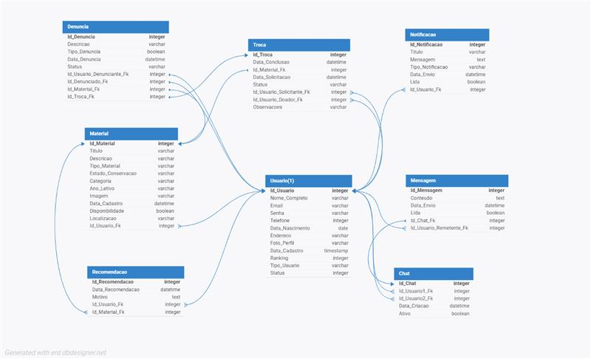

*Fonte: Elaborado pelos autores no DBDesigner.*

##### Descrição do MER

O Modelo Entidade-Relacionamento (MER) apresentado tem como objetivo principal estruturar e organizar as informações de um sistema de trocas de materiais entre usuários, facilitando a compreensão das entidades envolvidas, seus atributos e os relacionamentos entre elas. Este modelo é fundamental para o desenvolvimento do banco de dados, garantindo que os dados sejam armazenados de forma consistente, eficiente e que suportem as funcionalidades essenciais do sistema.

No contexto deste MER, destaca-se o papel central da entidade Usuário, que atua como elemento chave na interação entre as demais entidades, como Materiais, Trocas, Denúncias, Recomendações, Notificações, Chats e Mensagens. Cada uma dessas entidades foi cuidadosamente modelada para representar aspectos específicos do sistema, permitindo um controle detalhado das operações realizadas pelos usuários, bem como a gestão dos materiais disponíveis para troca e a comunicação entre os participantes.

Em resumo o DER organiza o fluxo de cadastro de clientes e fornecedores, gestão de materiais, registro de compras e vendas, sempre controlados por um usuário do sistema.

## Manual de Uso do Banco de Dados

Este manual tem como objetivo orientar usuários, desenvolvedores e administradores de sistema sobre como utilizar, consultar, manter e expandir o banco de dados do sistema de trocas de materiais. O banco foi projetado para gerenciar funcionalidades como:

* Cadastro de usuários;
* Registro de materiais para troca ou doação;
* Operações de troca entre usuários;
* Sistema de recomendações e denúncias;
* Notificações automatizadas;
* Comunicação via chat e mensagens.

Toda a estrutura foi baseada em um modelo relacional utilizando boas práticas de integridade referencial e normalização.

###### Acesso ao Banco de Dados

1. **SGBD Utilizado:**

* Sistema Gerenciador de Banco de Dados: MySQL.
* Compatibilidade: MariaDB, PostgreSQL (com pequenas adaptações);

1. **Ferramentas Recomendadas:**

* Interface Gráfica: MySQL Workbench;
* Interface Web: phpMyAdmin;
* Interface via Linha de Comando (CLI): Terminal MySQL.

1. **Exemplos de Conexão:**

* Via linha de comando: mysql -u usuario -p -h localhost nome_do_banco.
* Via PHP (PDO):

<?php

$pdo = new PDO("mysql:host=localhost;dbname=nome_do_banco", "usuario", "senha");

?>

###### Consultas ao Banco de Dados

O banco oferece diversas possibilidades de consulta para acesso rápido e eficaz aos dados.

Para consultar os usuários cadastrados, no SQL, podemos utilizar o seguinte comando:

SELECT * FROM Usuario;

Já para consultar materiais disponíveis, podemos filtrar materiais que estão disponíveis para troca ou doação.

SELECT Titulo, Descricao, Estado_Conservacao, Categoria

FROM Material

WHERE Disponibilidade = 1;

Caso a consulta seja para as trocas, basta listar as trocas feitas, exibindo o título do material, o solicitante e o doador:

SELECT T.Id_Troca, M.Titulo, U1.Nome_Completo AS Solicitante, U2.Nome_Completo AS Doador, T.Status

FROM Troca T

JOIN Material M ON T.Id_Material_FK = M.Id_Material

JOIN Usuario U1 ON T.Id_Usuario_Solicitante_FK = U1.Id_Usuario

JOIN Usuario U2 ON T.Id_Usuario_Doador_FK = U2.Id_Usuario;

Para consulta onde se deseja exibir todas as denúncias que ainda não foram resolvidas (status aberto), podemos utilizar o seguinte comando:

SELECT D.Id_Denuncia, D.Descricao, U.Nome_Completo AS Denunciante, D.Status

FROM Denuncia D

JOIN Usuario U ON D.Id_Usuario_Denunciante_FK = U.Id_Usuario

WHERE D.Status = 1;

###### Manutenção do Banco de Dados

A manutenção visa garantir o desempenho, integridade e disponibilidade contínua dos dados.

Para realizar o Backup, utilize o comando abaixo para criar um backup completo do banco de dados:

mysqldump -u usuario -p nome_do_banco > backup.sql

Se precisar restaurar o backup criado anteriormente:

mysql -u usuario -p nome_do_banco < backup.sql

Para otimizar a performance do banco, use o comando abaixo periodicamente:

OPTIMIZE TABLE Usuario;

OPTIMIZE TABLE Material;

Com relação a atualização de dados, podemos seguir o exemplo de atualização do estado de conservação de um material:

UPDATE Material

SET Estado_Conservacao = 'Indisponível'

WHERE Id_Material = 10;

E para exemplo de exclusão de chats inativos:

DELETE FROM Chat

WHERE Ativo = 0;

###### Boas Práticas

Para garantir a segurança, integridade, desempenho e escalabilidade do banco de dados ao longo do tempo, é essencial adotar um conjunto de boas práticas. Essas práticas não apenas previnem falhas e perdas de dados, como também facilitam a manutenção, a auditoria e o crescimento sustentável do sistema. Abaixo estão listadas as recomendações fundamentais que devem ser seguidas na administração e no uso diário do banco de dados.

* Realizar backups periódicos;
* Restringir permissões de acesso a diferentes perfis de usuário;
* Utilizar chaves estrangeiras e constraints para manter integridade referencial;
* Monitorar constantemente o desempenho e uso de índices;
* Registrar logs de acesso e operações sensíveis do sistema.

## Tabelas do Banco de Dados CIRCULARIS

CREATE DATABASE CIRCULARIS;

USE CIRCULARIS;

-- Usuário

CREATE TABLE Usuario (

Id_Usuario INT AUTO_INCREMENT PRIMARY KEY,

Nome_Completo VARCHAR(255),

Email VARCHAR(255),

Telefone VARCHAR(20),

Senha VARCHAR(255),

DataNascimento DATE,

Endereco TEXT,

FotoPerfil TEXT,

Tipo_Usuario VARCHAR(50),

Status INT,

DataCadastro TIMESTAMP,

PontosRanking INT

);

-- Material

CREATE TABLE Material (

Id_Material INT AUTO_INCREMENT PRIMARY KEY,

Titulo VARCHAR(255),

Descricao TEXT,

Tipo_Material VARCHAR(100),

Estado_Conservacao VARCHAR(100),

Categoria VARCHAR(100),

Imagem TEXT,

DataCadastro TIMESTAMP,

Objetivo VARCHAR(100),

Localizacao VARCHAR(255),

Disponibilidade BOOLEAN,

Id_Usuario_FK INT,

FOREIGN KEY (Id_Usuario_FK) REFERENCES Usuario(Id_Usuario)

);

-- Troca

CREATE TABLE Troca (

Id_Troca INT AUTO_INCREMENT PRIMARY KEY,

Data_Conclusao DATETIME,

Id_Material_FK INT,

Data_Solicitacao DATETIME,

Id_Usuario_Solicitante_FK INT,

Id_Usuario_Doador_FK INT,

Observacoes TEXT,

FOREIGN KEY (Id_Material_FK) REFERENCES Material(Id_Material),

FOREIGN KEY (Id_Usuario_Solicitante_FK) REFERENCES Usuario(Id_Usuario),

FOREIGN KEY (Id_Usuario_Doador_FK) REFERENCES Usuario(Id_Usuario)

);

-- Denúncia

CREATE TABLE Denuncia (

Id_Denuncia INT AUTO_INCREMENT PRIMARY KEY,

Descricao TEXT,

Tipo_Denuncia VARCHAR(100),

Data_Denuncia DATETIME,

Status BOOLEAN,

Id_Usuario_Denunciante_FK INT,

Id_Usuario_Denunciado_FK INT,

Id_Material_FK INT,

Id_Troca_FK INT,

FOREIGN KEY (Id_Usuario_Denunciante_FK) REFERENCES Usuario(Id_Usuario),

FOREIGN KEY (Id_Usuario_Denunciado_FK) REFERENCES Usuario(Id_Usuario),

FOREIGN KEY (Id_Material_FK) REFERENCES Material(Id_Material),

FOREIGN KEY (Id_Troca_FK) REFERENCES Troca(Id_Troca)

);

-- Notificação

CREATE TABLE Notificacao (

Id_Notificacao INT AUTO_INCREMENT PRIMARY KEY,

Titulo VARCHAR(255),

Mensagem TEXT,

Tipo_Notificacao VARCHAR(100),

DataEnvio DATETIME,

Lida BOOLEAN,

Id_Usuario_FK INT,

FOREIGN KEY (Id_Usuario_FK) REFERENCES Usuario(Id_Usuario)

);

-- Recomendação

CREATE TABLE Recomendacao (

Id_Recomendacao INT AUTO_INCREMENT PRIMARY KEY,

DataRecomendacao DATETIME,

Motivo TEXT,

Id_Usuario_FK INT,

Id_Material_FK INT,

FOREIGN KEY (Id_Usuario_FK) REFERENCES Usuario(Id_Usuario),

FOREIGN KEY (Id_Material_FK) REFERENCES Material(Id_Material)

);

-- Chat

CREATE TABLE Chat (

Id_Chat INT AUTO_INCREMENT PRIMARY KEY,

Id_Usuario1_FK INT,

Id_Usuario2_FK INT,

DataCriacao DATETIME,

Ativo BOOLEAN,

FOREIGN KEY (Id_Usuario1_FK) REFERENCES Usuario(Id_Usuario),

FOREIGN KEY (Id_Usuario2_FK) REFERENCES Usuario(Id_Usuario)

);

-- Mensagem

CREATE TABLE Mensagem (

Id_Mensagem INT AUTO_INCREMENT PRIMARY KEY,

Conteudo TEXT,

DataEnvio DATETIME,

Lida BOOLEAN,

Id_Chat_FK INT,

Id_Usuario_Remetente_FK INT,

FOREIGN KEY (Id_Chat_FK) REFERENCES Chat(Id_Chat),

FOREIGN KEY (Id_Usuario_Remetente_FK) REFERENCES Usuario(Id_Usuario)

);

CAPÍTULO II

# Análise de Viabilidade do Projeto CIRCULARIS

Após a definição dos fundamentos, objetivos e escopo do projeto apresentados na Introdução, torna-se essencial submeter a plataforma “CIRCULARIS” a uma rigorosa Análise de Viabilidade. Esta etapa é crítica no ciclo de vida do desenvolvimento de sistemas, pois determina a sustentabilidade e a probabilidade de sucesso da solução proposta, garantindo que o investimento em tempo, recursos e tecnologia resulte em um produto final eficiente e relevante.

O propósito da análise de viabilidade é avaliar o projeto sob múltiplas dimensões, assegurando que a solução não apenas seja tecnicamente possível de ser construída, mas também que se mantenha viável economicamente, funcionalmente coerente com seu propósito e em estrita conformidade com o arcabouço legal vigente.

Neste capítulo, o projeto “CIRCULARIS” será detalhadamente examinado nas seguintes frentes:

1. **Viabilidade Técnica**

Avaliar a viabilidade técnica é fundamental para garantir que a equipe possua a expertise e as ferramentas necessárias para construir o sistema. Esta seção detalhará as tecnologias a serem empregadas no desenvolvimento web e mobile da plataforma, como linguagens de programação (Front-end e Back-end), arquitetura de software, e o sistema de gerenciamento de banco de dados (SGBD). Serão analisados os requisitos de infraestrutura e a capacidade da equipe de utilizar as ferramentas de forma eficaz.

1. **Viabilidade Econômica**

A viabilidade econômica determina a relação custo-benefício do projeto. Para uma plataforma de cunho social, essa análise foca na sustentabilidade do modelo. Serão apresentadas a estimativa de custos (como desenvolvimento, hardware, licenças e manutenção) e os benefícios esperados, que incluem a economia de recursos para o usuário, o impacto social da inclusão educacional e o valor agregado pela promoção da economia circular.

1. **Viabilidade Operacional**

A viabilidade operacional verifica se a plataforma se integrará de forma prática e eficiente ao ambiente do usuário final (estudantes, pais, escolas e doadores). Esta seção descreverá como o sistema será usado e mantido no dia a dia, analisando a facilidade de aprendizado e uso (usabilidade), a confiabilidade da operação e os processos de suporte necessários para garantir o engajamento contínuo dos usuários e a longevidade da plataforma.

1. **Viabilidade Legal**

Em um projeto que envolve a coleta e tratamento de dados pessoais, a conformidade legal é um requisito de não-negócio. A viabilidade legal será dedicada à análise da conformidade com leis e normas brasileiras que regulamentam o uso da tecnologia e a privacidade dos dados, com foco especial na Lei Geral de Proteção de Dados (LGPD) (Lei nº 13.709/2018) e no Marco Civil da Internet (Lei nº 12.965/2014). Serão detalhadas as medidas para proteger as informações dos usuários, moderar o conteúdo trocado e evitar a violação de direitos autorais.

1. Viabilidade Técnica

Do ponto de vista técnico, o desenvolvimento da plataforma “CIRCULARIS” é plenamente viável, uma vez que utiliza tecnologias acessíveis e de amplo suporte na comunidade acadêmica e profissional. O sistema será estruturado com front-end em HTML, CSS e JavaScript, garantindo a interface web; contará ainda com um aplicativo mobile desenvolvido em React Native, possibilitando o acesso em dispositivos Android e iOS. O back-end será implementado em Node.js, com banco de dados relacional MySQL para armazenamento e gerenciamento das informações. Além disso, serviços complementares como o Firebase poderão ser utilizados para envio de notificações push, enquanto ferramentas de hospedagem e armazenamento em nuvem garantirão desempenho adequado. A equipe do TCC será responsável por todo o processo de implementação, explorando tanto ambientes de desenvolvimento locais quanto versões gratuitas de serviços em nuvem, o que reforça a viabilidade técnica do projeto.A viabilidade técnica avalia se a tecnologia e os recursos existentes são adequados para implementar o projeto. Isso inclui a disponibilidade de hardware, software, infraestrutura de rede e a expertise da equipe de desenvolvimento.

1. Tecnologias Utilizadas

A viabilidade técnica de um projeto de software envolve a avaliação das tecnologias, ferramentas e conhecimentos necessários para o seu desenvolvimento. A análise e validação de requisitos são etapas cruciais que interagem para garantir que a especificação do software seja adequada aos usuários.

O projeto CIRCULARIS utiliza um conjunto moderno e eficiente de tecnologias para oferecer uma plataforma colaborativa web e mobile voltada à troca de livros e materiais escolares, promovendo inclusão digital e sustentabilidade.

Para que o projeto seja construído, utilizaremos as seguintes tecnologias:

1. **HTML, CSS e JavaScript:**

A interface da plataforma web foi desenvolvida com HTML, CSS e JavaScript, garantindo uma experiência responsiva, acessível e intuitiva para usuários em diferentes dispositivos. Essas tecnologias permitem estruturar, estilizar e trazer interatividade para as páginas, facilitando o cadastro, busca e troca de materiais escolares.

1. **React Native:**

Para atender aos usuários mobile, foi adotado o React Native, framework que possibilita o desenvolvimento ágil de aplicativos nativos para Android e iOS utilizando JavaScript. Isso garante integração total com recursos do dispositivo e mantém código unificado para múltiplas plataformas, otimizando tempo e manutenção.

1. **Node.js e MySQL:**

O back-end da CIRCULARIS foi implementado em Node.js, responsável pelo processamento das regras de negócio, autenticação, envio de notificações e integração com o banco de dados MySQL. O MySQL atua como sistema gerenciador relacional, armazenando informações de usuários, materiais, trocas, chats e denúncias, e suportando consultas rápidas e seguras.

1. **C# (ASP.NET Core MVC):**

O painel administrativo e os módulos de relatórios foram construídos em C# com o framework ASP.NET Core MVC, para garantir escalabilidade, segurança e administração eficiente da plataforma. Essa camada permite aos administradores gerenciar usuários, moderar conteúdo e acompanhar o desempenho do sistema por meio de relatórios detalhados.

1. **Python:**

O sistema de análise de dados, recomendações e automações foi desenvolvido em Python, aproveitando bibliotecas como pandas e NumPy para processamento inteligente. Com esse módulo, é possível sugerir materiais relevantes, compor rankings e gerar estatísticas de uso que apoiam decisões e aprimoram a experiência dos usuários.

1. **Integração e Boas Práticas:**

Todas as tecnologias foram escolhidas para maximizar performance, segurança, facilidade de manutenção e escalabilidade, considerando o impacto social e a sustentabilidade.

Essas escolhas tecnológicas possibilitaram criar um sistema robusto para cadastramento, busca, troca, comunicação interna, moderação de conteúdo e geração automática de notificações e recomendações, alinhando-se ao propósito social da CIRCULARIS

1. Viabilidade Econômica

A viabilidade econômica do projeto CIRCULARIS pode ser fundamentada a partir dos conceitos e métodos descritos em livros acadêmicos disponíveis para download gratuito em PDF, com citações diretas desses materiais.

À viabilidade econômica e financeira de projetos para poder munir de ferramentas técnicas que incorporem ao usuário uma visão global desde a concepção de um projeto de investimento, passando pela sua avaliação até a análise das incertezas, que envolvem esses investimentos no mundo real. (LIMA, 2019, p. 5).

No contexto do CIRCULARIS, os custos diretos incluem desenvolvimento da plataforma, infraestrutura de servidores, manutenção e suporte, enquanto os benefícios tangíveis envolvem economia para os usuários, redução do descarte e promoção da inclusão educacional. O impacto social pode ser quantificado como “benefícios líquidos do projeto: ganhos de receita, economia de recursos e ampliação da sustentabilidade educacional” conforme orientação metodológica.

No que se refere à viabilidade econômica, o projeto apresenta custos mínimos, uma vez que a mão de obra será integralmente executada pela própria equipe do TCC, sem necessidade de contratação externa. Para a infraestrutura, há a possibilidade de utilizar soluções gratuitas ou de baixo custo amplamente disponíveis para fins acadêmicos, como o plano gratuito do Firebase, que permite autenticação e notificações push, e o GitHub, que oferece domínio e   
hospedagem sem custos adicionais. O banco de dados MySQL poderá ser operado em ambiente local ou em provedores gratuitos, conforme a demanda. Assim, a plataforma mostra-se economicamente viável, sem exigir investimentos financeiros significativos, o que possibilita sua execução no contexto educacional e de pesquisa.

1. Viabilidade Operacional

A viabilidade operacional do projeto CIRCULARIS, baseia-se em fundamentos técnicos e boas práticas descritas em livros e artigos acadêmicos gratuitos, que sustentam a implantação, manutenção, backup e moderação do sistema de forma prática e segura.

1. **Implantação e Hospedagem:**

A plataforma pode ser implementada em ambientes de hospedagem simples, como servidores locais ou nuvens gratuitas, o que reduz barreiras de acesso e custos operacionais.

Segundo Santos (2018), o modelo de computação em nuvem se destaca por oferecer acesso conveniente e onipresente a recursos configuráveis, permitindo um provisionamento ágil e liberando o usuário da necessidade de interação constante com o provedor de serviço.

Isso garante flexibilidade e disponibilidade para usuários finais, potencializando o impacto social do sistema CIRCULARIS.

1. **Manutenção e Atualizações:**

No CIRCULARIS, a equipe de desenvolvimento é responsável por atualizações de código, correção de falhas e implementação de melhorias durante o ciclo de testes. Práticas como o uso de planilhas, ferramentas automatizadas e documentação colaborativa são recomendadas para controle e registro das intervenções.

1. **Backup de Dados:**

É sugerido armazenar os backups em múltiplas mídias, locais ou plataformas de nuvem, utilizando recursos como Google Drive, OneDrive ou armazenamento externo, conforme a periodicidade e criticidade dos dados.

Além disso, Segundo Moraes (2007, apud SANTOS, 2018), “possuir um plano de backup é um elemento chave para a proteção de dados e a continuidade dos negócios”. Recomenda-se a definição clara dos dados a serem copiados, dos responsáveis pela operação e da periodicidade, com envolvimento da equipe – prática aplicada no CIRCULARIS durante os testes e implantação.

1. **Moderação e Segurança:**

O processo de moderação de conteúdo, incluindo mecanismos de denúncia, filtragem e exclusão, segue orientação de boas práticas de Engenharia de Software, que sugerem “O software pode se comportar de modo que o resultado do seu funcionamento cause um acidente. Sistemas críticos de segurança são aqueles em que é essencial que o sistema nunca cause danos às pessoas ou ao ambiente, mesmo diante de falhas. A chave para garantir a segurança é assegurar que o sistema funcione de forma segura, o que requer medidas como controle rigoroso de acesso, autenticação dos usuários e rotinas que asseguram a operação segura, prevenindo acessos não autorizados e limitando os danos causados por falhas operacionais” (Sommerville, 2018, pp 313-339). Assim, a equipe do TCC durante o desenvolvimento assume o papel de moderadora, aplicando controle operacional via painéis internos.

1. **Operacional:**

A operação do sistema se mostra viável e acessível, sendo sustentada por práticas consagradas em literatura acadêmica sobre hospedagem flexível, backups regulares, manutenção planejada e segurança operacional. O uso desses procedimentos atende as necessidades acadêmicas e sociais do CIRCULARIS, promovendo integridade, disponibilidade e confiabilidade.

Essas fontes oferecem suporte para citar diretamente no TCC, reforçando a fundamentação teórica e prática da viabilidade operacional do sistema. A viabilidade operacional do sistema CIRCULARIS é garantida pela adoção de práticas simples e acessíveis de implantação, manutenção e segurança, baseando-se em recomendações de livros acadêmicos disponíveis em PDF gratuito. A plataforma pode ser hospedada em nuvem gratuita ou servidores locais, ampliando sua disponibilidade para diferentes públicos com baixo custo operacional. “A computação em nuvem oferece elasticidade e auto provisionamento de recursos, essenciais para ambientes flexíveis e com custos proporcionais ao uso” (MELL, 2011, apud SANTOS, 2018).

A manutenção do sistema, incluindo atualizações e correção de falhas, deve ser conduzida por uma equipe dedicada, seguindo boas práticas de continuidade operacional. Moura Júnior recomenda um “planejamento de manutenção sistemático, com ações periódicas e registro das intervenções, otimizando a confiabilidade do sistema”. No CIRCULARIS, as   
intervenções são realizadas durante o ciclo de desenvolvimento e testes, assegurando o funcionamento do sistema no contexto acadêmico.

O CIRCULARIS prevê a implementação de um mecanismo automatizado de backup do banco MySQL, realizado localmente via script Node.js baseado em mysqldump, com possibilidade futura de envio à nuvem (Google Drive). Essa funcionalidade seguirá as boas práticas em proteção e continuidade de serviços digitais, preservando os dados críticos diante de falhas e ataques.

“Dentre as melhores práticas para a implementação de planos de backup, há a indicação de que as cópias de segurança sejam armazenadas em localidades remotas, suficientemente distantes para escapar de um desastre ocorrido no local onde ficam armazenados os dados primários”. (ABNT, 2013b, apud Santos, 2019, p. 7).

A atuação da equipe do TCC na moderação, registro e exclusão de publicações inadequadas reforça a viabilidade operacional e social da plataforma.

Essas práticas, fundamentadas em literatura científica e manuais renomados, garantem que a operação do CIRCULARIS seja eficiente, segura e adequada às necessidades do projeto, promovendo confiabilidade e sustentabilidade acadêmica.

1. Viabilidade legal

A viabilidade legal do projeto se sustenta em três pilares principais:

1. **Natureza Jurídica e Ausência de Fins Lucrativos:** A plataforma atua como uma intermediária para trocas e doações voluntárias, sem envolver transações financeiras ou comerciais. Por não ter fins lucrativos, ela se caracteriza como uma iniciativa de cunho social e educativo, o que a isenta de regulamentações aplicáveis a marketplaces comerciais e serviços financeiros;
2. **Proteção de Dados Pessoais:** O projeto demonstra conformidade com a Lei Geral de Proteção de Dados (LGPD – Lei nº 13.709/2018). A coleta de dados como nome, localização e informações de contato deve ser realizada com o consentimento explícito dos usuários. A criação de “Termos de Uso” e uma “Política de Privacidade” transparentes é um passo fundamental para garantir que os usuários compreendam como seus dados serão utilizados e protegidos, cumprindo as exigências da lei;
3. **Responsabilidade sobre o Conteúdo:** Conforme o Marco Civil da Internet (Lei nº 12.965/2014), a responsabilidade pelo conteúdo publicado (anúncios de livros, etc.) é, em princípio, do próprio usuário que o gerou. No entanto, a plataforma acerta ao prever mecanismos de moderação e canais de denúncia. Isso é crucial para coibir a publicação de materiais inadequados, como cópias não autorizadas que violem a Lei de Direitos Autorais (Lei nº 9.610/1998), protegendo tanto os usuários quanto a própria plataforma.

O presente projeto propõe o desenvolvimento de uma plataforma digital (aplicativo mobile e interface web) voltada à troca colaborativa de livros e materiais escolares entre usuários, com foco na inclusão digital, na sustentabilidade e no apoio à educação básica em comunidades em situação de vulnerabilidade.

Do ponto de vista legal, o projeto é viável, pois não exerce atividades regulamentadas por conselhos profissionais, nem envolve transações comerciais ou financeiras que exijam registro como marketplace. A plataforma funciona como um intermediador gratuito para trocas e doações voluntárias, sem fins lucrativos, o que a caracteriza como uma iniciativa de cunho social e educativo.

A proposta está em conformidade com a Lei Geral de Proteção de Dados (LGPD) – Lei nº 13.709/2018, garantindo que quaisquer dados pessoais coletados (nome, localização, informações de contato, entre outros) sejam tratados com consentimento, transparência e segurança. O sistema prevê também a criação de Termos de Uso e Política de Privacidade, assegurando o conhecimento prévio do usuário sobre o uso de seus dados e as responsabilidades dentro da plataforma.

Em relação aos conteúdos disponibilizados pelos usuários, a responsabilidade será atribuída ao próprio autor do anúncio, conforme determina o Marco Civil da Internet (Lei nº 12.965/2014). No entanto, a plataforma contará com mecanismos de moderação, canais de denúncia e filtros de conteúdo, a fim de coibir a publicação de materiais inadequados ou protegidos por direitos autorais, como cópias digitais não autorizadas.

Em resumo, o projeto “CIRCULARIS” é legalmente sólido, desde que implemente as salvaguardas mencionadas, como termos de uso claros, uma política de privacidade robusta e mecanismos eficazes de moderação de conteúdo.

1. ODS – Objetivos de Desenvolvimento Sustentável

Os Objetivos de Desenvolvimento Sustentável (ODS), estabelecidos pela Organização das Nações Unidas (ONU) como parte da Agenda 2030, constituem um conjunto de 17 metas globais interligadas que visam promover o desenvolvimento equilibrado entre aspectos sociais, econômicos e ambientais até o ano de 2030. Esses objetivos orientam políticas públicas, iniciativas privadas e ações sociais para erradicar a pobreza, reduzir desigualdades, garantir educação de qualidade, promover o consumo sustentável, entre outros desígnios fundamentais para o futuro do planeta.

No escopo do projeto CIRCULARIS, destaca-se especialmente a relevância dos ODS 4, 10 e 12, que impactam diretamente os pilares sociais e ambientais da plataforma. A plataforma, ao facilitar a troca colaborativa de livros e materiais escolares, contribui para ampliar o acesso a recursos educacionais de qualidade em comunidades vulneráveis, colaborando para a mitigação das desigualdades educacionais.

O ODS 4 – Educação de Qualidade – visa assegurar acesso inclusivo, equitativo e promover oportunidades de aprendizagem ao longo da vida para todas as pessoas, enfatizando a importância da educação como motor essencial para o desenvolvimento sustentável.

**Figura 3:** ODS 4 – Educação de Qualidade



*Fonte: UNESCO (2017). Educação para os Objetivos de Desenvolvimento Sustentável. Disponível em:* [*https://aprendizagemcriativa.org/sites/default/files/2024-01/educacao_para_os_objetivos_de_desenvolvimento_sustentavel_objetivos_de_aprendizagem_-_unesco_digital_library.pdf. Acesso em:28*](https://aprendizagemcriativa.org/sites/default/files/2024-01/educacao_para_os_objetivos_de_desenvolvimento_sustentavel_objetivos_de_aprendizagem_-_unesco_digital_library.pdf.%20Acesso%20em:28) *de Outubro de 2025.*

De acordo com UNESCO (2017, p. 17), “é essencial garantir o acesso equitativo a ambientes educacionais inclusivos e promover oportunidades de aprendizagem ao longo da vida para todas as pessoas, como um dos pilares para o desenvolvimento sustentável”.

O ODS 10 – Redução das Desigualdades – dialoga com os objetivos do CIRCULARIS ao promover a inclusão social e econômica de grupos marginalizados, favorecendo a redução das barreiras educacionais e o acesso equitativo a bens culturais e educacionais.



**Figura 4:** ODS 10 – Redução das Desigualdades

*Fonte: UNESCO (2017). Educação para os Objetivos de Desenvolvimento Sustentável. Disponível em: https://aprendizagemcriativa.org/sites/default/files/2024-01/educacao_para_os_objetivos_de_desenvolvimento_sustentavel_objetivos_de_aprendizagem_-_unesco_digital_library.pdf. Acesso em:28 de Outubro de 2025.*

“O educando compreende que a desigualdade é um dos principais fatores para os problemas sociais e a insatisfação individual.” (UNESCO, 2017, p. 30)

Finalmente, o ODS 12 – Consumo e Produção Responsáveis – é respaldado pela natureza sustentável da plataforma, que fomenta o reaproveitamento consciente e o consumo colaborativo, diminuindo o desperdício de materiais e contribuindo para a economia circular.

**Figura 5:** ODS 12 – Consumo e Produção Responsáveis



*Fonte: UNESCO (2017). Educação para os Objetivos de Desenvolvimento Sustentável. Disponível em: https://aprendizagemcriativa.org/sites/default/files/2024-01/educacao_para_os_objetivos_de_desenvolvimento_sustentavel_objetivos_de_aprendizagem_-_unesco_digital_library.pdf. Acesso em:28 de Outubro de 2025.*

Segundo a UNESCO (2017, p. 34), “o educando deve compreender como as escolhas individuais afetam o desenvolvimento social, econômico e ambiental, entender os padrões de produção e consumo e as inter-relações entre eles, reconhecer os papéis e responsabilidades dos diferentes atores envolvidos, além de conhecer estratégias para produção e consumo sustentáveis e os desafios relacionados às mudanças sistêmicas necessárias para atingir esses objetivos”.

CAPÍTULO III

# Metodologia e as etapas de desenvolvimento da plataforma CIRCULARIS

A metodologia adotada para o desenvolvimento da plataforma CIRCULARIS foi baseada em práticas consolidadas de Engenharia de Software, buscando garantir a qualidade, usabilidade e segurança do sistema. O processo envolveu diversas etapas, desde o levantamento e análise de requisitos até a modelagem dos casos de uso e das regras de negócio, bem como pesquisa de campo.

A pesquisa foi realizada por meio da plataforma Google Forms, utilizando o formulário digital acessível pelo link https://forms.gle/S5D82f9Sqn5RP3vCA. Este instrumento foi elaborado com o objetivo de coletar dados relevantes para o desenvolvimento do projeto CIRCULARIS. O formulário foi estruturado com perguntas objetivas e subjetivas, buscando captar as percepções, necessidades e interesses do público-alvo da plataforma. A aplicação ocorreu em um período específico, direcionada a estudantes, educadores e responsáveis interessados no tema da reutilização de materiais escolares.

Para garantir a transparência e possibilitar futuras consultas, o formulário completo está anexado ao final deste trabalho, como *Apêndice A* e as respostas como *Apêndice B.*

A utilização da ferramenta permitiu o alcance de uma amostra diversificada e facilitou a organização e o tratamento dos dados coletados.

A engenharia de software moderna enfatiza a importância do levantamento completo dos requisitos, modelagem adequada e definição clara das regras de negócio para garantir o sucesso dos sistemas (SOMMERVILLE, 2018). O desenvolvimento da plataforma CIRCULARIS seguiu essas boas práticas e as etapas abaixo descritas.

1. Levantamento e Análise de Requisitos

Nesta fase inicial, foram identificados e analisados os requisitos essenciais para a operação da plataforma.

1. **Requisitos Funcionais:** Descrevem as funcionalidades que o sistema deve prover, como cadastro de usuários, troca e doação de livros e materiais, moderação de conteúdo e notificações;
2. **Requisitos Não Funcionais:** Abrangem aspectos relacionados ao desempenho, segurança, acessibilidade, usabilidade e escalabilidade da plataforma, garantindo uma experiência de uso eficiente e segura para os usuários.

Para o levantamento dos requisitos não foram realizadas entrevistas formais, mas sim uma pesquisa de mercado e de necessidades relacionadas ao tema do negócio. A escolha do projeto CIRCULARIS, uma plataforma web e mobile para a troca colaborativa de livros e materiais escolares, foi fundamentada na constatação da necessidade social de reutilizar e descartar esses materiais de forma sustentável. Observou-se que há muitas pessoas sem condições de adquirir livros novos e que a troca direta entre usuários é uma alternativa inédita e benéfica, distinta dos sebos, lojas de usados ou leilões de produtos usados. Essa análise sustentou a definição das funcionalidades essenciais para a plataforma.

“O comportamento esperado pelo software e descrito em um requisito funcional se refere ao intercâmbio de informações entre o usuário, o software sendo descrito e os meios de armazenamento até que um objetivo específico seja alcançado. Esse objetivo específico – um objetivo do usuário – é concluir a tarefa sob sua responsabilidade de tal maneira que seus resultados possam ser usados como insumos em outras tarefas por usuários com outras responsabilidades ou em outros momentos – seja por um usuário com as mesmas responsabilidades ou não”. **(**VAZQUEZ e SILVA, 2016**).**

A Figura abaixo ilustra essa relação entre os requisitos funcionais e a natureza da inter-relação entre eles.

**Figura 6:** Requisitos funcionais e a natureza da inter-relação entre eles

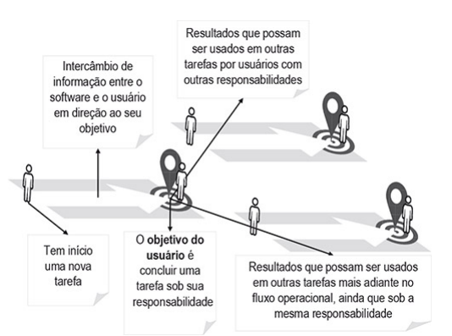

*Fonte: VAZQUEZ, Carlos Eduardo; SILVA, José Roberto da. Engenharia de Requisitos: software orientado ao negócio. 2016. Disponível em: <https://www.kufunda.net/publicdocs/Engenharia%20de%20Requisitos%20software%20orientado%20ao%20neg%C3%B3cio%20(Carlos%20Eduardo%20Vazquez%20etc.).pdf>. Acesso em: 28 out. 2025.*

1. Requisitos Funcionais do Projeto CIRCULARIS

Os requisitos funcionais são fundamentais no desenvolvimento de software, pois descrevem claramente os comportamentos, serviços e tarefas que o sistema deve realizar em termos das necessidades do usuário final. Eles se concentram nas funcionalidades que o software deve disponibilizar, como o cadastro de usuários, busca de livros, envio de mensagens, entre outras ações diretamente relacionadas às expectativas e objetivos do usuário.

Segundo Vazquez e Silva (2016) “O comportamento esperado pelo software e descrito em um requisito funcional se refere ao intercâmbio de informações entre o usuário, o software sendo descrito e os meios de armazenamento até que um objetivo específico seja alcançado”.

Os requisitos funcionais do projeto CIRCULARIS foram cuidadosamente definidos para garantir que a plataforma atenda a todas as necessidades essenciais dos usuários, proporcionando uma experiência eficiente e intuitiva durante a utilização do sistema. Entre as funcionalidades principais está o cadastro de usuários (RF01), que deve permitir a inclusão de nome, e-mail e senha, e o login seguro para usuários já cadastrados (RF02), ambos classificados como prioridade alta devido à sua importância para o acesso e operação do sistema.

Para assegurar a validação de contas e manter a segurança dos perfis, é obrigatório o envio de e-mail de verificação após o cadastro (RF03). Os usuários também podem editar seus dados pessoais sempre que necessário (RF04). Um dos focos centrais do CIRCULARIS é possibilitar o cadastro (RF05) e a listagem (RF06) de livros disponíveis para troca, com filtros e mecanismos de busca, facilitando a localização rápida dos materiais desejados. Cada livro cadastrado conta ainda com uma página dedicada a apresentar seus detalhes (RF07), tornando o processo de escolha mais transparente.

O sistema deve permitir que usuários solicitem ou ofertem trocas de livros diretamente pela plataforma (RF08), fortalecendo a proposta colaborativa do projeto. Além disso, mensagens e orientações relevantes ao contexto do usuário (RF09) devem ser exibidas sempre que necessário. Informações instrutivas sobre o funcionamento da plataforma também estão disponíveis (RF10), mas são tratadas como prioridade mais baixa.

Quanto à comunicação, CIRCULARIS oferece um módulo de chat robusto, permitindo a visualização de conversas recentes (RF11), início de novas conversas (RF12), envio e recebimento de mensagens em tempo real (RF13), visualização do histórico do chat (RF14), identificação do usuário envolvido e do respectivo livro relacionado (RF15), busca e seleção de conversas específicas (RF16) e notificações automáticas sobre novas mensagens (RF17). Tais   
requisitos, em sua maioria, receberam alta prioridade devido ao impacto direto no engajamento e na eficiência das negociações no ambiente da plataforma.

Esses requisitos são fundamentais para o funcionamento do CIRCULARIS e estão alinhados com as melhores práticas de engenharia de software e as expectativas dos usuários para sistemas colaborativos, garantindo segurança, facilidade e eficiência no processo de trocas.

A tabela a seguir apresenta os requisitos funcionais definidos para o projeto CIRCULARIS, detalhando suas descrições e respectivas prioridades para o desenvolvimento do sistema.

|  |  |  |  |
| --- | --- | --- | --- |
| **ID** | **Tipo** | **Descrição** | **Prioridade** |
| RF01 | Funcional | Permitir cadastro de usuário com nome, e-mail e senha | Alta |
| RF02 | Funcional | Permitir login de usuários cadastrados | Alta |
| RF03 | Funcional | Enviar e-mail de verificação após cadastro | Média |
| RF04 | Funcional | Permitir edição de perfil e dados pessoais | Média |
| RF05 | Funcional | Permitir cadastro de novos livros para troca | Alta |
| RF06 | Funcional | Listar livros disponíveis para troca com busca/filtro | Alta |
| RF07 | Funcional | Mostrar detalhes de cada livro | Média |
| RF08 | Funcional | Permitir usuário solicitar ou ofertar troca de livros | Alta |
| RF09 | Funcional | Exibir mensagens e orientações ao usuário | Média |
| RF10 | Funcional | Exibir informações sobre o projeto e como funciona | Baixa |
| RF11 | Funcional | Permitir ao usuário visualizar lista de conversas recentes (chat) | Alta |
| RF12 | Funcional | Iniciar nova conversa sobre troca de livros/material pelo chat | Alta |
| RF13 | Funcional | Permitir envio/recebimento de mensagens em tempo real no chat | Alta |
| RF14 | Funcional | Visualizar histórico de mensagens no chat | Média |
| RF15 | Funcional | Identificar usuário do chat e exibir dados do livro na conversa | Média |
| RF16 | Funcional | Permitir busca/seleção de conversa específica no chat | Média |
| RF17 | Funcional | Notificar usuário sobre novas mensagens recebidas no chat | Alta |

**Tabela 1:** Requisitos Funcionais

*Fonte: Elaborado pelos autores.*

1. Requisitos Não Funcionais do Projeto CIRCULARIS

Os requisitos não funcionais são limitações e parâmetros gerais que complementam os requisitos funcionais, definindo como o software deve operar para garantir níveis de serviço adequados. Eles não descrevem tarefas específicas do usuário, mas sim aspectos abrangentes do ambiente, da organização, da implementação e da qualidade esperada. Entre esses aspectos estão interoperabilidade, segurança, privacidade, locais de operação, hardware alvo, aderência a padrões, plataforma de software e facilidade de uso, confiabilidade, eficiência, portabilidade e manutenção.

Segundo Vazquez (2016) “Ao descrever o que seja esse “funcionar bem”, os requisitos não funcionais acabam por estabelecer níveis de serviço esperados para o funcionamento do software”.

A Figura abaixo ilustra a relação entre requisitos funcionais e não funcionais no contexto do desenvolvimento de software. Os requisitos funcionais estão representados pelo “o quê” — ou seja, as tarefas que o sistema deve realizar para atender às demandas específicas dos usuários. Eles dizem respeito às funcionalidades concretas, aos processos e operações diretamente ligadas à experiência do usuário e ao objetivo do software.

**Figura 7:** Relação entre Requisitos Funcionais e Não Funcionais

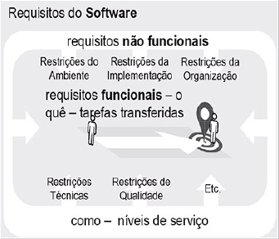

*Fonte: VAZQUEZ, Carlos Eduardo; SILVA, José Roberto da. Engenharia de Requisitos: software orientado ao negócio. 2016. Disponível em: <https://www.kufunda.net/publicdocs/Engenharia%20de%20Requisitos%20software%20orientado%20ao%20neg%C3%B3cio%20(Carlos%20Eduardo%20Vazquez%20etc.).pdf>. Acesso em: 28 out. 2025.*

Contrapondo-se aos funcionais, os requisitos não funcionais são apresentados como restrições gerais que impactam a forma como essas tarefas serão executadas. A figura destaca diversas dimensões dos requisitos não funcionais: restrições de ambiente (como interoperabilidade, segurança, privacidade), restrições da organização (por exemplo, locais de operação, padrões e hardware-alvo), restrições da implementação (plataforma, hardware, linguagem de programação), restrições técnicas e de qualidade (usabilidade, confiabilidade, eficiência, portabilidade, manutenção).

O papel central dos requisitos não funcionais é justamente estabelecer os níveis de serviço esperados, guiando o projeto da arquitetura do sistema para suportar adequadamente as funcionalidades. Esses requisitos funcionam como parâmetros de qualidade e segurança, influenciando desde padrões técnicos até os atributos que tornam o software utilizável e confiável em diferentes ambientes e organizações.

Esses requisitos são essenciais para que o sistema não apenas funcione, mas funcione bem, pois especificam restrições e atributos que afetam toda a solução.

Os requisitos não funcionais do projeto CIRCULARIS são fundamentais para garantir a qualidade, segurança, acessibilidade e desempenho da plataforma, indo além das funções básicas para proporcionar uma experiência robusta e confiável aos usuários. Elementos como a proteção de dados pessoais seguindo as normas da LGPD (RNF01) e a acessibilidade para pessoas com deficiência (RNF02) asseguram o respeito à legislação e aos princípios de inclusão digital, alinhando o sistema às melhores práticas do mercado. Outro aspecto essencial é o desempenho satisfatório nas principais páginas (RNF03), que garante agilidade no carregamento das informações e contribui para o engajamento dos usuários.

A compatibilidade com diferentes navegadores e dispositivos (RNF04) amplia o alcance do CIRCULARIS, tornando-o acessível em múltiplos ambientes. A interface amigável e intuitive (RNF05), desenvolvida a partir de princípios de usabilidade, é indispensável para facilitar a navegação e promover a satisfação dos usuários. Os requisitos de autenticação segura (RNF06) e prevenção de vulnerabilidades (RNF09) reforçam o compromisso com a segurança, protegendo contra acessos não autorizados, ataques comuns e garantindo a integridade das informações.

Além disso, a plataforma foi pensada para ser escalável e modular (RNF07), colaborando para sua evolução contínua, e permitir notificações, backup e restauração de dados (RNF08 e RNF10), atributos importantes para manter a integridade e disponibilidade dos dados. O sistema de chat embutido no CIRCULARIS possui requisitos próprios, que incluem   
privacidade, baixo tempo de resposta, compatibilidade, moderação contra spam/ofensas e histórico auditável (RNF11 a RNF15), atendendo padrões modernos de comunicação digital e proteção do usuário.

De modo geral, os requisitos não funcionais estabelecem o alicerce para que todas as funcionalidades do CIRCULARIS operem de forma eficiente, segura e acessível, garantindo a sustentabilidade do projeto e a confiança da comunidade usuária.

A tabela a seguir apresenta os requisitos não funcionais definidos para o projeto CIRCULARIS, detalhando suas descrições e respectivas prioridades para o desenvolvimento

**Tabela 2:** Requisitos Não Funcionais

|  |  |  |  |
| --- | --- | --- | --- |
| **ID** | **Tipo** | **Descrição** | **Prioridade** |
| RNF01 | Não Funcional | Proteger dados pessoais conforme LGPD | Alta |
| RNF02 | Não Funcional | Ser acessível para pessoas com deficiência | Alta |
| RNF03 | Não Funcional | Garantir desempenho satisfatório nas principais páginas | Alta |
| RNF04 | Não Funcional | Ser compatível com principais navegadores/dispositivos móveis | Média |
| RNF05 | Não Funcional | Apresentar interface amigável e intuitiva, baseada em princípios de usabilidade | Alta |
| RNF06 | Não Funcional | Garantir autenticação segura de usuários | Alta |
| RNF07 | Não Funcional | Ser modular e escalável para novos recursos | Média |
| RNF08 | Não Funcional | Disponibilizar notificações para eventos relevantes | Média |
| RNF09 | Não Funcional | Evitar vulnerabilidades, como SQL Injection e XSS | Alta |
| RNF10 | Não Funcional | Permitir backup e restauração das informações do banco de dados | Média |
| RNF11 | Não Funcional | Chat deve garantir privacidade e segurança das mensagens | Alta |
| RNF12 | Não Funcional | Chat com baixo tempo de resposta (latência) | Alta |
| RNF13 | Não Funcional | Chat compatível com diversos navegadores e dispositivos | Média |
| RNF14 | Não Funcional | Chat com moderação automática/manual contra spam e ofensas | Média |
| RNF15 | Não Funcional | Histórico de mensagens armazenado de forma segura e auditável | Média |

*Fonte: Elaborado pelos autores.*

1. Requisitos Não Funcionais Complementares

Os requisitos não funcionais complementares desempenham um papel fundamental na garantia do pleno funcionamento do sistema CIRCULARIS, pois estabelecem condições essenciais relacionadas ao ambiente de utilização, compatibilidade tecnológica e disponibilidade do serviço. Entre eles, destaca-se a exigência de que o usuário possua acesso à internet para utilizar todas as funcionalidades da plataforma (RNF16) e de um dispositivo compatível, como computador, notebook, tablet ou smartphone (RNF17), com prioridade alta. Tais condições refletem a necessidade de infraestrutura mínima para participação ativa no sistema.

Além disso, é imprescindível que o CIRCULARIS seja suportado nos principais sistemas operacionais do mercado, como Windows, macOS, Android e iOS (RNF18), assegurando maior alcance e versatilidade, enquanto o uso de navegadores atualizados (RNF19) facilita a compatibilidade e garante uma melhor experiência de uso. Outro requisito essencial é a alta disponibilidade do serviço, determinado pelo compromisso de manter o sistema acessível por pelo menos 99% do tempo (RNF20), o que contribui diretamente para a confiabilidade e confiança dos usuários na plataforma.

Esses requisitos complementares, ainda que muitas vezes implícitos, impactam diretamente a acessibilidade, estabilidade e operacionalidade do sistema, reforçando a importância de prever, documentar e gerenciar tais condições desde as fases iniciais do projeto

**Tabela 3:** Requisitos Não Funcionais Complementares

|  |  |  |  |
| --- | --- | --- | --- |
| **ID** | **Tipo** | **Descrição** | **Prioridade** |
| RNF16 | Não Funcional | O usuário deve possuir acesso à internet para utilizar plenamente as funções do sistema. | Alta |
| RNF17 | Não Funcional | O usuário deve possuir um dispositivo compatível (PC, notebook, tablet ou smartphone). | Alta |
| RNF18 | Não Funcional | O sistema deve ser suportado nos sistemas operacionais comuns: Windows, macOS, Android, iOS. | Média |
| RNF19 | Não Funcional | O usuário deve possuir navegador atualizado para garantir máxima compatibilidade. | Média |
| RNF20 | Não Funcional | O sistema deve permanecer disponível pelo menos 99% do tempo, exceto em manutenções. | Alta |

*Fonte: Elaborado pelos autores.*

1. Modelagem de Uso de Caso – UML

A modelagem de casos de uso é uma técnica fundamental na engenharia de software que visa representar as principais funcionalidades de um sistema, destacando as interações que ocorrem entre o sistema e seu ambiente externo, que compreende atores humanos, organizações ou outros sistemas. Conforme Sommerville (2018), “a modelagem de caso de uso é utilizada basicamente para modelar interações entre um sistema e os agentes externos (pessoas ou outros sistemas)”.

Essa abordagem possibilita a captura clara do escopo do sistema, facilitando a comunicação entre usuários e equipe técnica, além de guiar o desenvolvimento das funcionalidades necessárias. Nos diagramas de casos de uso, são descritos os cenários de interação, incluindo o fluxo principal e as variações alternativas, o que assegura uma especificação abrangente e precisa dos comportamentos esperados do sistema no contexto em que opera.

Assim, a modelagem de casos de uso oferece uma visão integrada do sistema em seu contexto, refletindo todas as formas pelas quais o sistema interage com elementos externos para alcançar seus objetivos, servindo como uma ferramenta essencial para o levantamento e documentação dos requisitos funcionais

A modelagem de casos de uso da plataforma CIRCULARIS tem como objetivo representar, de forma clara e estruturada, as interações entre os usuários e o sistema, evidenciando as principais funcionalidades que compõem o escopo da aplicação. Essa modelagem foi desenvolvida com base na notação UML (Unified Modeling Language), a qual permite a visualização dos comportamentos e fluxos funcionais do sistema a partir da perspectiva dos atores envolvidos.

No projeto CIRCULARIS, os principais atores identificados no sistema são: Usuário, responsável por interagir diretamente com a plataforma para realizar cadastros, anunciar e solicitar trocas; e Administrador, responsável pela moderação de conteúdo e pela manutenção da integridade das operações.

A seguir, são descritos detalhadamente os principais casos de uso, com a especificação dos atores participantes, fluxos principais e fluxos alternativos.

**Tabela 4:** Principais casos de uso Projeto CIRCULARIS

|  |  |  |  |  |
| --- | --- | --- | --- | --- |
| **Caso de Uso** | **Atores Envolvidos** | **Descrição** | **Fluxo Principal** | **Fluxo Alternativo** |
| Cadastrar | Usuário | Processo de registro de um novo usuário na plataforma, necessário para acesso às funcionalidades e para garantir autenticação e controle. | 1. Usuário acessa “Cadastrar-se”.  2. Sistema solicita nome, e-mail, senha e localização.  3. Usuário preenche e confirma envio.  4. Sistema valida dados e cria registro.  5. Confirma cadastro e libera acesso. | - Se o e-mail estiver vinculado a outro cadastro, o sistema exibe aviso e orienta recuperação de senha.  - Se dados estiverem ausentes ou incorretos, solicita correção. |
| Anunciar | Usuário | Processo de cadastro de um livro ou material escolar para troca ou doação, exibido no catálogo geral da plataforma. | 1. Usuário autenticado seleciona “Criar Anúncio”.  2. Sistema solicita título, descrição, categoria, estado e imagem.  3. Usuário preenche e envia dados.  4. Sistema valida e publica anúncio.  5. Anúncio fica disponível no catálogo público. | - Se o usuário não estiver autenticado, é redirecionado ao login.  - Se informações estiverem inválidas ou ausentes, sistema solicita correção. |
| Solicitar Troca | Usuário e Administrador | Procedimento no qual um usuário solicita troca ou doação do material anunciado, com monitoramento pelo administrador. | 1. Usuário visualiza anúncio e seleciona “Solicitar troca”.  2. Sistema registra solicitação e notifica o anunciante.  3. Anunciante aceita ou recusa.  4. Se aceita, sistema atualiza status e registra transação.  5. Sistema notifica ambos. | - Caso o material esteja indisponível, exibe mensagem.  - Caso o anunciante recuse, o processo é encerrado.  - Em irregularidades, o administrador atua e pode aplicar sanções. |
| Comunicar | Usuário | Processo de comunicação interna via sistema de mensagens, usado para dúvidas, detalhes ou problemas. | 1. Usuário acessa o módulo de chat.  2. Sistema exibe conversas ou abre nova comunicação.  3. Usuário envia mensagens.  4. Sistema registra e encaminha ao destinatário.  5. Sistema notifica o destinatário. | - Se destinatário estiver offline, mensagem é armazenada para envio posterior.  - Se mensagens contiverem termos ofensivos, bloqueia e encaminha à moderação. |
| Administrar | Administrador | Ações de gerenciamento e moderação pelo administrador, garantindo a segurança e conformidade da plataforma. | 1. Administrador acessa painel administrativo.  2. Sistema exibe relatórios e denúncias pendentes.  3. Administrador analisa e realiza ações corretivas (aprovar, excluir, bloquear).  4. Sistema registra alterações e atualiza status. | - Reincidência leva à suspensão ou exclusão de contas.  - Inconsistências podem ser revisadas e corrigidas manualmente. |

*Fonte: Elaborado pelos autores.*

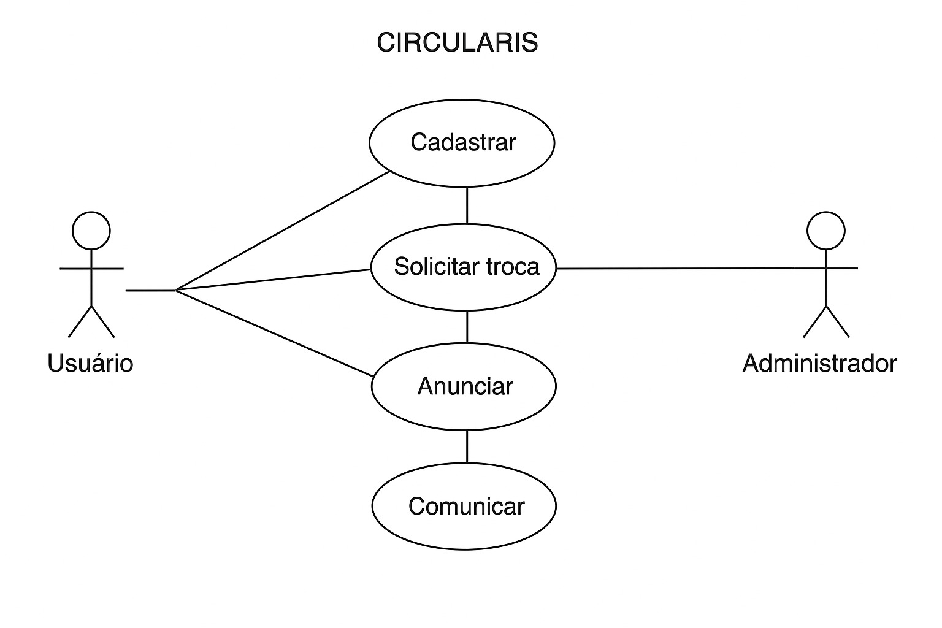

**Figura 8:** UML CIRCULARIS

*Fonte: Elaborado pelos autores.*

O diagrama de casos de uso do sistema CIRCULARIS ilustra de forma objetiva as principais interações entre os atores e as funcionalidades essenciais da plataforma. Conforme apresentado, o usuário é o protagonista do sistema, sendo responsável por executar operações como cadastro, anúncio de materiais, solicitação de trocas e comunicação interna. O acesso ao recurso de “Solicitar troca” envolve também o administrador, que desempenha o papel de mediador, garantindo a integridade das transações e a conformidade com as regras estabelecidas.

De acordo com Pressman e Maxim (2021) “A linguagem de modelagem unificada (UML, do inglês unied modeling language) fornece uma maneira de descrever uma solução para o problema a partir de múltiplas perspectivas”.

A presença dos casos de uso “Cadastrar”, “Anunciar”, “Solicitar troca” e “Comunicar” demonstra a preocupação do projeto em proporcionar uma experiência completa ao usuário, abordando todas as etapas necessárias para a participação nas trocas e doações. Este modelo ainda reforça o aspecto colaborativo do CIRCULARIS, permitindo que usuários interajam e realizem negociações de maneira prática e segura, sob supervisão do administrador.

A utilização do diagrama UML na modelagem dos casos de uso permite maior clareza na identificação das responsabilidades e fluxos de interação, além de subsidiar o desenvolvimento técnico e os requisitos funcionais do sistema. Dessa maneira, a imagem representa um recurso fundamental para o alinhamento entre equipe de projeto, stakeholders e usuários, promovendo transparência e compreensão quanto ao funcionamento do CIRCULARIS.

1. Modelagem de Negócio e Regras

A modelagem de negócio do CIRCULARIS pode ser detalhada sob uma perspectiva dinâmica e orientada a processos, trazendo à tona como as operações se desenrolam sob diferentes cenários e revelando aspectos práticos do funcionamento que vão além da estrutura básica de entidades e casos de uso. Nessa seção, é recomendado destacar elementos como automações do sistema, validações automáticas, notificações inteligentes, e o papel dos fluxos de exceção para manutenção da qualidade e segurança em todo o processo.

Segundo CAMPOS (2014, p. 43)“A notação BPMN é rica em elementos de representação, o que torna possível modelar os mais complexos processos”.

**Figura 9:** Diagrama BPMN CIRCULARIS

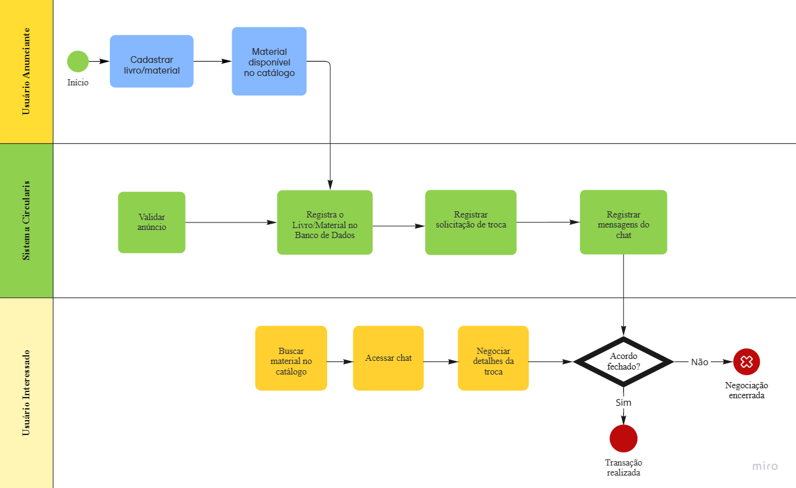

*Fonte: Elaborado pelos autores no Miro.*

O diagrama BPMN representa de forma clara e didática o fluxo de solicitação e negociação de troca de materiais no sistema CIRCULARIS, utilizando símbolos padronizados para garantir fácil compreensão e alinhamento com as melhores práticas de modelagem.

O processo se inicia quando o Usuário Anunciante cadastra um livro ou material no sistema. Após o cadastro, o item fica disponível no catálogo. Em seguida, o Sistema CIRCULARIS valida o anúncio e realiza o registro do material no banco de dados, tornando-o acessível para os demais usuários.

O Usuário Interessado pode então buscar o material no catálogo, acessar o chat integrado e iniciar a negociação dos detalhes da troca. Durante toda a conversação, o sistema registra automaticamente as mensagens trocadas entre os participantes. Caso seja alcançado um acordo, a solicitação de troca é formalizada pelo sistema. O fluxo passa então por um gateway de decisão (losango) que avalia se o acordo de troca foi realmente fechado. Se a resposta for positiva, o processo segue para o evento de fim “Transação realizada”, completando o ciclo da negociação. Caso o acordo não seja obtido, o fluxo é direcionado para o evento de fim “Negociação encerrada”, sinalizando o término sem concretizar a troca.

CAPÍTULO IV

# Implementação, Testes e Considerações Finais

O sistema CIRCULARIS foi desenvolvido com uma arquitetura modular, dividida em camadas para garantir organização, manutenção e escalabilidade. A arquitetura geral é dividida nas seguintes camadas principais:

1. **Frontend:** Aplicativo móvel desenvolvido em React Native e aplicação web em React, responsáveis pela interação com o usuário, captura das informações e apresentação dos dados;
2. **Backend:** API RESTful construída em Node.js com Express, seguindo o padrão MVC, onde a lógica do sistema está organizada em rotas, controladores e serviços;
3. **Banco de Dados:** MySQL, banco relacional para armazenar as entidades e relacionamentos do sistema.

**Figura 10:** Arquitetura Sistema CIRCULARIS

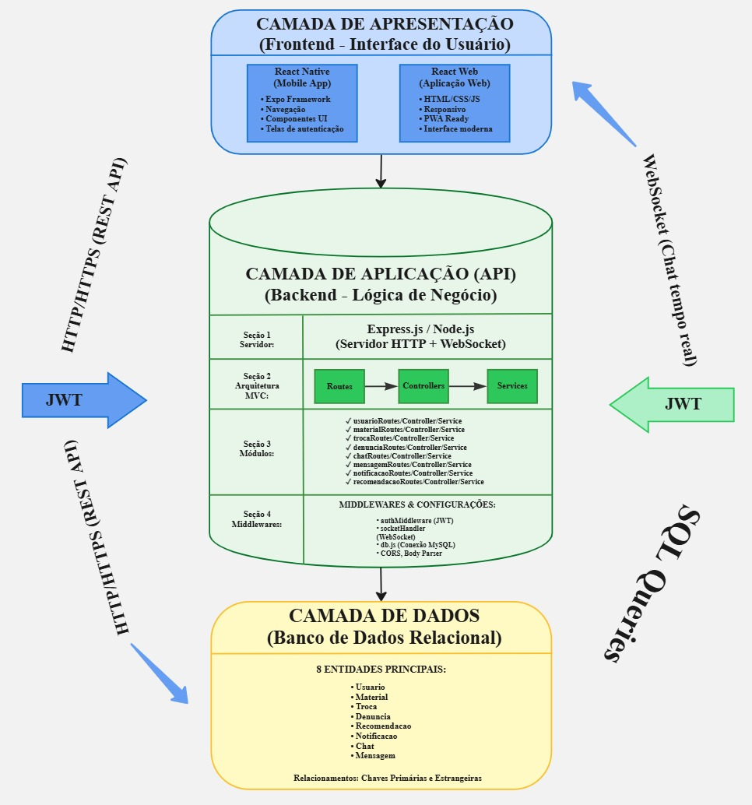

*Fonte: Elaborado pelos autores no Miro.*

A Figura 10 apresenta a arquitetura do sistema CIRCULARIS, organizada em três camadas principais:

1. **Camada de Apresentação:** Responsável pela interface com o usuário, desenvolvida em React Native (mobile) e React (web);
2. **Camada de Aplicação:** API REST desenvolvida em Node.js com Express, seguindo o padrão MVC (Model-View-Controller), dividida em 8 módulos funcionais;
3. **Camada de Dados:** Banco de dados relacional MySQL, contendo 8 entidades principais com seus relacionamentos.

A comunicação entre as camadas utiliza autenticação JWT e WebSocket para funcionalidades em tempo real (chat).

1. Testes do Software

Os testes do backend foram realizados primeiramente utilizando o Postman, ferramenta amplamente adotada no mercado para documentação, automação e execução de requisições HTTP em APIs RESTful. Por meio dela, foram configurados cenários de cadastro de usuário, autenticação (login), oferta e solicitação de troca, envio de mensagens no chat e administração de denúncias.

Segundo Pressman e Maxim, 2021 “O teste de componentes de software incorpora uma estratégia que descreve os passos a serem executados como parte do teste, define quando esses passos são planejados e então executados e quanto trabalho, tempo e recursos serão necessários”.

Além dos testes no backend, os testes do frontend foram realizados para garantir a funcionalidade, usabilidade e interação do usuário com a aplicação. Os testes incluíram navegação entre telas, e respostas a eventos como toques e cliques.

Essa abordagem integrada entre backend e frontend permite identificar falhas tanto na lógica de negócio quanto na interface do usuário, proporcionando maior qualidade e confiabilidade ao sistema final.

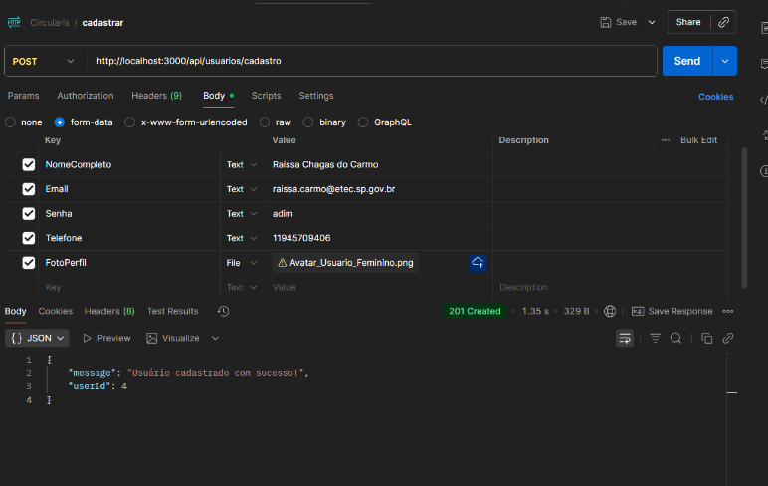

**Figura 11:** Tela Cadastro de Usuário - Postman

*Fonte: Elaborado pelos autores no Postman.*

A *Figura 11* ilustra um teste realizado via Postman para validação do endpoint de cadastro de usuário no sistema CIRCULARIS. Nessa requisição, foi utilizado o método HTTP POST para o endereço http://localhost:3000/api/usuarios/cadastro, preenchendo o corpo da requisição com dados essenciais como nome completo, e-mail, senha, telefone e uma imagem de foto de perfil. Os dados foram enviados no formato form-data, permitindo também o upload de arquivos, como a imagem de perfil do usuário.

Após enviar a requisição, o Postman exibe a resposta retornada pela API, confirmando o sucesso da operação por meio do status HTTP 201 Created e da mensagem "Usuário cadastrado com sucesso!", juntamente com o ID do usuário gerado no banco de dados. Esse teste demonstra a funcionalidade do endpoint de cadastro, comprovando que o backend está processando corretamente os dados recebidos e retornando as informações esperadas conforme especificação dos requisitos do sistema. Além disso, essa abordagem de testes contribui para garantir a confiabilidade e a rastreabilidade das operações implementadas na API.

**Figura 12:** Tela do Login de Usuário - Postman

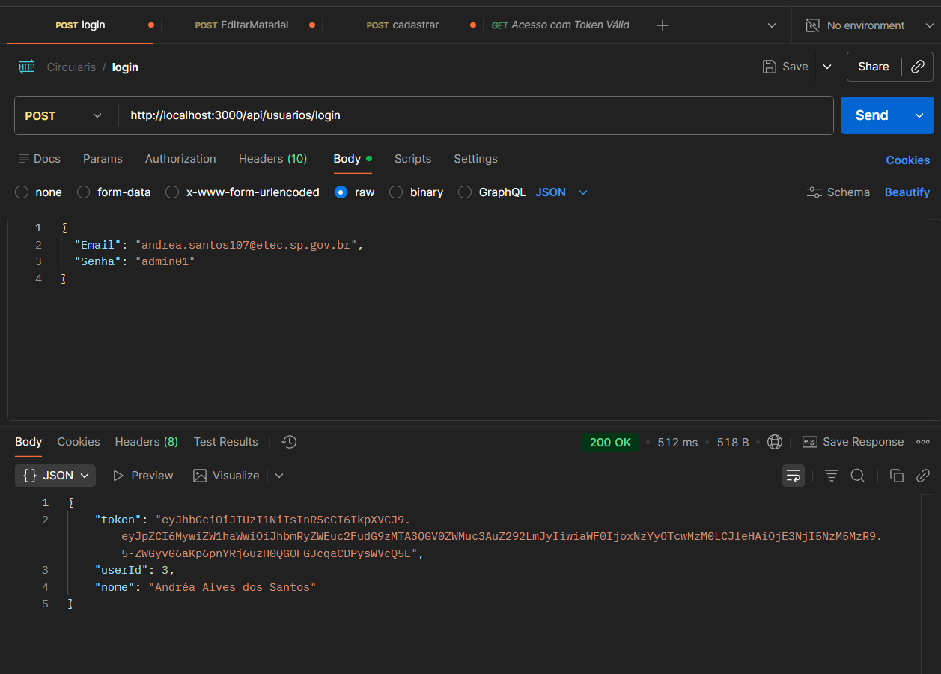

*Fonte: Elaborado pelos autores no Postman.*

Já a *Figura 12* apresentada demonstra a realização de um teste de autenticação de usuário utilizando o Postman para o endpoint de login do sistema CIRCULARIS. Nessa operação, foi enviado um pedido HTTP POST para a rota /api/usuarios/login, contendo no corpo da requisição um objeto JSON com as credenciais do usuário (e-mail e senha).

O teste retorna uma resposta de sucesso (HTTP 200 OK), trazendo no corpo da resposta um token JWT, o identificador do usuário (userid) e seu nome completo. Esse token é utilizado para autenticar e autorizar futuras requisições do usuário no sistema, funcionando como uma credencial temporária e segura. A validação correta desse fluxo confirma que o mecanismo de login está funcionando conforme especificado, permitindo o acesso apenas mediante credenciais válidas e retornando todas as informações necessárias para a navegação autenticada na aplicação. Esse procedimento contribui para garantir a segurança e a robustez do controle de acesso implementado no backend

**Figura 13:** Tela de Busca de Usuário por ID - Postman

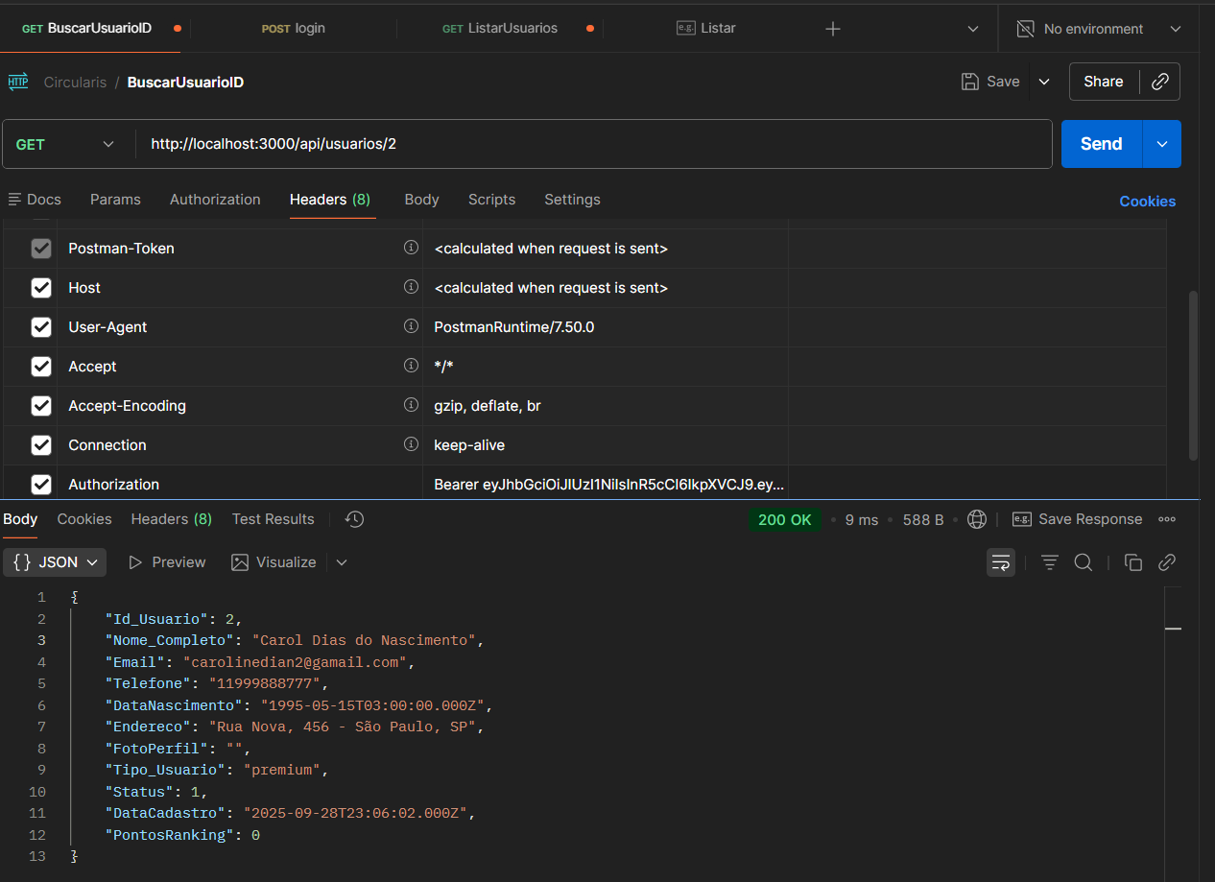

*Fonte: Elaborado pelos autores no Postman.*

A imagem acima apresenta um exemplo de requisição realizada no Postman para o endpoint GET /api/usuarios/2, destinado à busca de informações de um usuário específico no sistema CIRCULARIS. Nela, observa-se a utilização de múltiplos headers, incluindo autenticação via token JWT, para garantir a segurança do acesso. O corpo da resposta, exibido em formato JSON, detalha os dados retornados pela API, como identificador do usuário, nome completo, e-mail, telefone, data de nascimento, endereço, tipo de perfil, status, data de cadastro e pontuação no ranking.

Esse teste ilustra a validação dos retornos da API quanto à integridade e correta exposição dos dados de usuários. Permite conferir, por exemplo, se apenas informações autorizadas são disponibilizadas e se o formato corresponde ao esperado para integração com o frontend, promovendo alinhamento com as exigências da LGPD e boas práticas de desenvolvimento de sistemas RESTful. Além disso, evidencia como o Postman auxilia na automatização e documentação dos testes de backend, facilitando a identificação de inconsistências e o registro das respostas em diferentes cenários.

**Figura 14:** Tela de Cadastro de Materiais - Postman

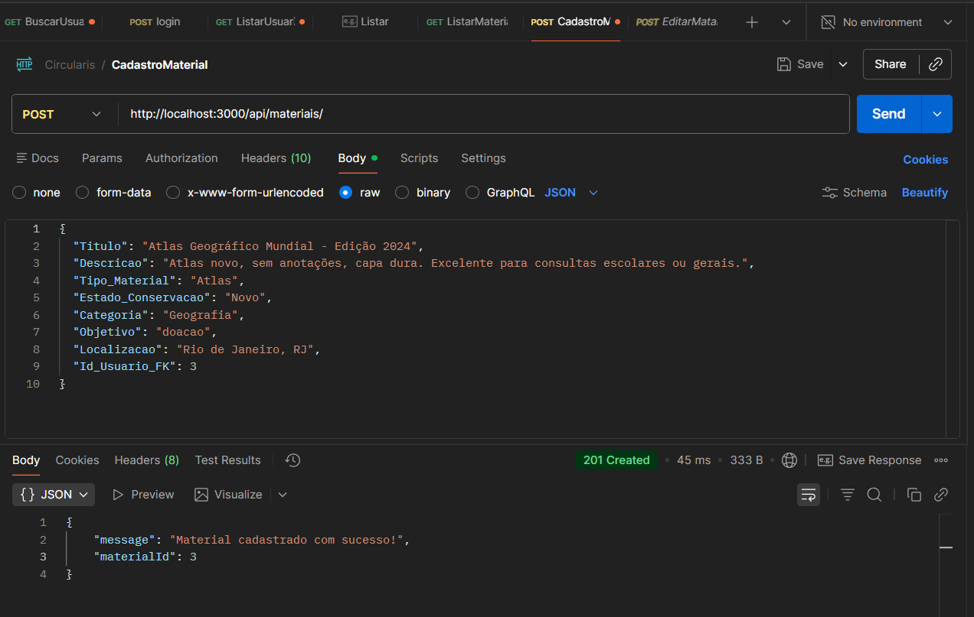

*Fonte: Elaborado pelos autores no Postman.*

**Figura 15:** Tela de Editar/Alterar Materiais - Postman

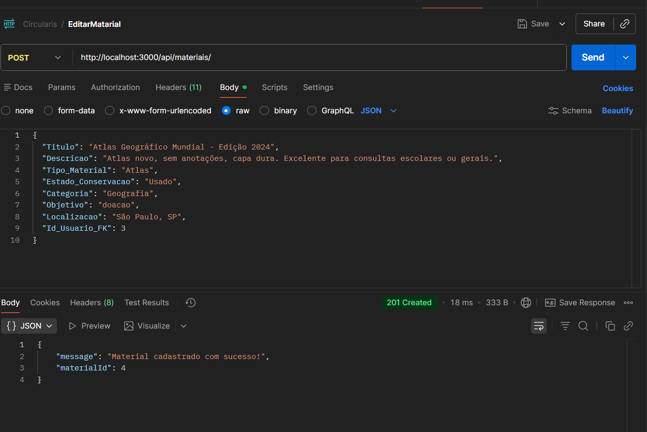

*Fonte: Elaborado pelos autores no Postman.*

O sistema CIRCULARIS utiliza uma interface baseada em API REST para permitir o cadastro e a atualização de materiais disponibilizados para troca ou doação por seus usuários, conforme demonstrado nas Figuras 14 e 15. As operações são realizadas por meio de requisições HTTP, como exemplificado nas imagens geradas no Postman, ferramenta amplamente utilizada para testes e validações de APIs.

No processo de cadastro, o usuário preenche um formulário com informações essenciais sobre o material, incluindo título, descrição detalhada, tipo de material, estado de conservação, categoria, objetivo (troca ou doação), localização e identificador do responsável. Esses dados são enviados à API utilizando o método POST, que realiza a inserção do novo registro na base de dados do sistema. A resposta recebida confirma o sucesso da operação e retorna um identificador único para o material cadastrado, permitindo seu rastreamento e gerenciamento posterior.

A alteração de materiais segue um fluxo semelhante, porém o método utilizado pode ser PUT ou PATCH e objetiva modificar campos específicos de registros já existentes. Por meio dessa funcionalidade, o usuário pode atualizar informações como estado de conservação e localização, mantendo o banco de dados sempre alinhado à situação real dos itens disponibilizados na plataforma. Essa abordagem garante a flexibilidade e a integridade dos dados, tornando o sistema eficiente e adaptável às necessidades dos usuários.

Esses processos evidenciam o compromisso do CIRCULARIS com a padronização das informações, a experiência do usuário e a transparência nos procedimentos de gerenciamento dos materiais, cumprindo requisitos de segurança, rastreabilidade e usabilidade para aplicações acadêmicas voltadas à sustentabilidade.

As telas de testes do frontend serão apresentadas no *Apêndice E*, para garantir que o conteúdo complementar desenvolvido fique disponível para consulta, sem sobrecarregar o corpo principal do texto. Dessa forma, o leitor poderá acessar as imagens e descrições detalhadas dos testes realizados, facilitando o entendimento do funcionamento das interfaces sem prejudicar a fluidez do relatório principal.

1. Wireframe

O wireframe desenvolvido para o sistema CIRCULARIS foi projetado para fornecer uma experiência limpa, intuitiva e alinhada ao propósito de facilitar a troca de livros e materiais entre usuários. Cada uma das telas fundamentais do fluxo do usuário – como página   
principal, cadastro, login, verificação de e-mail, busca de acervo, cadastro de livro, gerenciamento de perfil e chat – está representada em esboços detalhados, os quais serão anexados nos *Apêndices C* e *D* deste trabalho.

Por meio do Figma, foi possível estruturar visualmente o fluxo de navegação, testar diferentes disposições de elementos, aplicar componentes reutilizáveis, facilitar o processo de iteração e garantir consistência ao longo de todas as telas.

1. Paletas de Cores

A paleta de cores do CIRCULARIS foi cuidadosamente selecionada para transmitir modernidade, acessibilidade e acolhimento, fortalecendo a identidade visual da plataforma e promovendo a usabilidade. As principais cores escolhidas são tons de roxo, azul, verde, laranja e variações de branco e preto:

* Roxo (#8282F8) e lilás claro (#EFD6FF) proporcionam um visual moderno, marcando a identidade do projeto e transmitindo criatividade e inovação;
* Azul vibrante (#49B3FF) contribui com uma sensação de confiabilidade e alto contraste, útil em elementos interativos e de destaque;
* Branco rosado (#FFFAFE) e o cinza claro (#f3f4f6) garantem leveza e facilitam a leitura, além de contrapor as cores mais intensas, equilibrando a interface visualmente;
* Verde claro (#6CDC71) é usado para transmitir sensação de sucesso e sustentabilidade, reforçando o propósito ecológico da plataforma;
* Laranja (#FF9500) proporciona calor e energia, sendo utilizado estrategicamente para chamar atenção em ações importantes;
* Preto quase absoluto (#110C0C) garante contraste adequado para textos e elementos que necessitam de alta legibilidade.

A combinação desses tons foi pensada para garantir harmonia, acessibilidade e alinhamento com os princípios de design do Material Design e das heurísticas de usabilidade de Nielsen, resultando em uma interface que acolhe diferentes perfis de usuários e favorece a experiência geral de navegação.

**Tabela 5:** Paleta de Cores

|  |  |  |
| --- | --- | --- |
| **Código HEX** | **Amostra** | **Possível Uso (Sugestão)** |
| #8282F8 | <div style="width:50px; height:20px; background-color:#8282F8; border:1px solid #ccc;"></div> | Cor Primária, Botões Principais |
| #EFD6FF | <div style="width:50px; height:20px; background-color:#EFD6FF; border:1px solid #ccc;"></div> | Fundo de Seções, Destaques Secundários |
| #49B3FF | <div style="width:50px; height:20px; background-color:#49B3FF; border:1px solid #ccc;"></div> | Destaque, Links, Ícones |
| #FFFAFE | <div style="width:50px; height:20px; background-color:#FFFAFE; border:1px solid #ccc;"></div> | Cor de Fundo (Clara) |
| #6CDC71 | <div style="width:50px; height:20px; background-color:#6CDC71; border:1px solid #ccc;"></div> | Cor de Sucesso/Ação Positiva |
| #FF9500 | <div style="width:50px; height:20px; background-color:#FF9500; border:1px solid #ccc;"></div> | Alerta, Destaque de Oferta |
| #110C0C | <div style="width:50px; height:20px; background-color:#110C0C; border:1px solid #ccc;"></div> | Cor de Texto (Escura) |
| #f3f4f6 | <div style="width:50px; height:20px; background-color:#f3f4f6; border:1px solid #ccc;"></div> | Fundo em algumas seções, equilíbrio visual |
| #636AE8 | <div style="width:50px; height:20px; background-color:#636AE8; border:1px solid #ccc;"></div> | Utilizado na página de Busca, Perfil e Chat |
| #1d2128 | <div style="width:50px; height:20px; background-color:#1d2128; border:1px solid #ccc;"></div> | Preto escuro para textos e fundos em páginas específicas |

*Fonte: Elaborado pelos autores.*

**Figura 16:** Paleta de Cores Realtime Colors

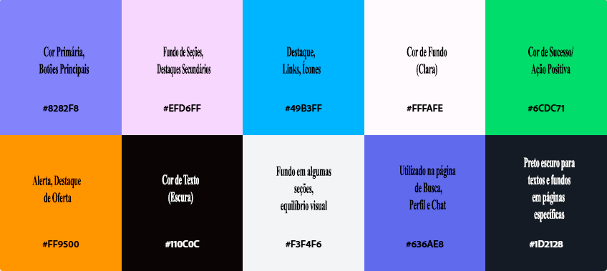

*Fonte: Elaborado pelos autores.*

1. Fontes

As fontes tipográficas utilizadas no projeto do TCC CIRCULARIS foram Caprasimo para os títulos e Work Sans para os demais textos. Essas escolhas refletem uma preocupação com a identidade visual e a legibilidade do trabalho.

Caprasimo, usada para os títulos, é uma fonte que confere destaque e personalidade ao projeto, contribuindo para a hierarquia visual das seções e capítulos, tornando o conteúdo mais atraente e organizado para o leitor.

Work Sans, utilizada nos textos corridos, é uma fonte sans-serif moderna e limpa, que facilita a leitura de grandes blocos de texto. Sua simplicidade e clareza adaptam-se bem a documentos acadêmicos, garantindo conforto visual e boa legibilidade ao longo do trabalho.

Essa combinação harmoniosa entre uma fonte expressiva para os títulos e uma fonte mais neutra para o corpo do texto ajuda a construir uma apresentação profissional e consistente do TCC Circularis, valorizando o conteúdo técnico e acadêmico desenvolvido no projeto.

1. Limitações e Funcionalidades Não Implementadas

Durante o desenvolvimento do CIRCULARIS, algumas funcionalidades consideradas serviços extras foram planejados, mas não puderam ser concluídas devido ao escopo e limitações de tempo.

1. Serviço Extra 1: Painel Administrativo / Relatórios C#

O painel administrativo, previsto para ser implementado em C# utilizando ASP.NET Core MVC, teria como objetivo gerenciar usuários, livros cadastrados, trocas realizadas e gerar relatórios detalhados sobre o desempenho da plataforma. A tecnologia escolhida permitiria criar uma interface robusta, com visualização de dados, filtros personalizados e controle avançado de permissões. No entanto, a complexidade do desenvolvimento desse painel — que envolve construir dashboards, autenticação diferenciada e integração com a base de dados — impossibilitou sua concretização nesta versão do projeto. Essa funcionalidade permanece como recomendação para evoluções futuras, indicando um potencial significativo de aprimoramento, especialmente utilizando os recursos avançados dessa linguagem e framework.

1. Serviço Extra 2: Módulo de Análise de Dados e Recomendações (Python)

Um módulo adicional destinado à análise de dados, geração de recomendações inteligentes ou automações foi planejado para ser desenvolvido utilizando Python. Entre as possibilidades estavam análises de perfil de usuários, sugestão automatizada de livros para troca e relatórios estatísticos sobre uso da plataforma. A integração desse serviço permitiria aplicar técnicas de machine learning e manipulação eficiente de grandes volumes de dados. Essa implementação, no entanto, exigiria tempo dedicado ao estudo das bibliotecas adequadas, integração entre sistemas e validação dos resultados, o que fugiu ao escopo inicial. Assim, essa funcionalidade fica registrada como proposta para desenvolvimento em futuras versões do CIRCULARIS.

A apresentação transparente dessas limitações enfatiza o compromisso com a documentação integral do projeto, ao mesmo tempo em que abre espaço para ampliações e contribuições posteriores.

CONCLUSÃO

A realização deste trabalho permitiu compreender e aplicar os principais conceitos envolvidos no desenvolvimento de uma plataforma digital voltada para o incentivo à sustentabilidade e à economia circular. Desde a definição dos requisitos até a execução das soluções técnicas – como a construção da API, a elaboração dos wireframes e a documentação dos processos – foi possível integrar práticas modernas de usabilidade, segurança, acessibilidade e design, alinhadas às demandas reais de usuários e ao contexto acadêmico.

O projeto CIRCULARIS destacou a importância do planejamento detalhado, da escolha adequada de tecnologias e da valorização do design centrado no usuário para obtenção de resultados funcionais e impactantes. Além disso, o estudo do processo de cadastro, troca, doação e gerenciamento de materiais evidenciou como plataformas colaborativas podem transformar positivamente práticas de consumo e contribuir para metas sociais, ambientais e educacionais.

Considerando os resultados obtidos, conclui-se que o desenvolvimento do CIRCULARIS não apenas proporcionou um produto digital relevante, mas também serviu como experiência de aprendizado completo, promovendo o domínio de tecnologias atuais, metodologias ágeis e princípios de sustentabilidade. Assim, este trabalho contribui efetivamente para a formação profissional na área de tecnologia, além de oferecer subsídios para futuras iniciativas de inovação social e educacional.

BIBLIOGRAFIA

ANTONIASSI JUNIOR, Gilmar. et al. **Manual de metodologia científica**. Patos de Minas: Faculdade Patos de Minas-FPM, 2024. Disponível em: <https://fcjp.edu.br/pdf/20240827152851manual-2024-fpm.pdf>. Acesso em: 06 de Abril de 2025.

CAMPOS, André L. M. **Modelagem de processos com BPMN. E-book**. 2014. Rio de Janeiro, 2014. Disponível em: <https://plataforma.bvirtual.com.br>. Acesso em: 30 Outubro 2025.

ELMASRI, Ramez; NNAVATHE, Shamkant B. **Sistemas de banco de dados**. 6. ed. São Paulo: Pearson Addison Wesley, 2011. Disponível em: <https://www.kufunda.net/publicdocs/Sistemas%20de%20Banco%20de%20Dados%20(Ramez%20Elmasri,%20Shamkant%20B.%20Navathe).pdf>. Acesso em: 15 Agosto 2025.

FREITAS, Romualdo Rubens de. **Análise e Projeto de Software**. Cuiabá: UFMT, 2015. Disponível em: <https://www.kufunda.net/publicdocs/Analise%20e%20Projeto%20de%20Software-Romualdo%20Rubens%20de%20Freitas.pdf>. Acesso em: 08 Outubro 2025.

LIMA, Fabiano Roberto Santos de. **Viabilidade econômica e financeira de projetos**. Volta Redonda: FERP, 2019. 144 p. Disponível em: <https://ugb.edu.br/Arquivossite/Editora/pdfdoc/E-BOOK-VIABILIDADE_ECONOMICA.pdf>. Acesso em: 08 Outubro 2025.

MALDONADO, Viviane Nóbrega; BLUM, Renato Opice. **LGPD:** Lei Geral de Proteção de Dados comentada. 2. ed. rev., atual. e ampl. São Paulo: Thomson Reuters Brasil, 2020. Disponível em: <https://dokumen.pub/qdownload/lgpd-lei-geral-de-proteao-de-dados-comentada-2nbsped-8553219259-9788553219254.html>. Acesso em: 20 Setembro 2025.

PRESSMAN, Roger S.; MAXIM, Bruce R. **Engenharia de software:** uma abordagem profissional [recurso eletrônico]. 2021. Porto Alegre, 2021. Disponível em: <https://analisederequisitos.com.br/wp-content/uploads/2024/02/engenharia-de-software-pressman-9-edicao-portugues.pdf>. Acesso em: 30 Outubro 2025.

SANTOS, Eduardo Ferraz dos. **Melhores Práticas para a Adoção de Backup em Nuvem por Órgãos do Poder Legislativo Federal**. 2018. Universidade do Sul de Santa Catarina, Tubarão, 2018. Disponível em: <https://repositorio-api.animaeducacao.com.br/server/api/core/bitstreams/aea167c1-b92f-4198-98c4-97ee7566a462/content>. Acesso em: 08 Outubro 2025.

SANTOS, Pablo Luciano. **Computação em nuvem:** Segurança na Computação em Nuvens. 2018. 38p. Faculdade Pitágoras, São Luís, 2018. Disponível em: <https://repositorio.pgsscogna.com.br/handle/123456789/35924>. Acesso em: 28 Outubro 2025.

SOMMERVILLE, Ian. **Engenharia de Software**. Tradução de Luis Claudio Queiroz (Trad.). 10ª. ed. São Paulo: Pearson Education do Brasil, 2018. Disponível em: <https://www.facom.ufu.br/~william/Disciplinas%202018-2/BSI-GSI030-EngenhariaSoftware/Livro/engenhariaSoftwareSommerville.pdf>. Acesso em: 03 Outubro 2025.

SOUZA, Allan Rocha de. **Direito digital:** direito privado e internet. 4. ed. Indaiatuba: Editora Foco, 2021. Disponível em: <https://konektacommerce.nyc3.cdn.digitaloceanspaces.com/TEXT_SAMPLE_CONTENT/direito-digital-direito-privado-internet-04ed21-153920-1.pdf>. Acesso em: 20 Setembro 2025.

UNESCO. **Educação para os Objetivos de Desenvolvimento Sustentável:** objetivos de aprendizagem. Paris: UNESCO, 2017. Disponível em: <https://aprendizagemcriativa.org/sites/default/files/2024-01/educacao_para_os_objetivos_de_desenvolvimento_sustentavel_objetivos_de_aprendizagem_-_unesco_digital_library.pdf>. Acesso em: 28 Outubro 2025.

VAZQUEZ, Carlos Eduardo; SILVA, José Roberto da. **Engenharia de Requisitos:** software orientado ao negócio. 2016. Rio de Janeiro, 2016. Disponível em: <https://www.kufunda.net/publicdocs/Engenharia%20de%20Requisitos%20software%20orientado%20ao%20neg%C3%B3cio%20(Carlos%20Eduardo%20Vazquez%20etc.).pdf>. Acesso em: 28 Outubro 2025.

VENTURA, Plínio. **Requisitos de Software:** Uma visão detalhada sobre Requisitos Funcionais, Requisitos Não-Funcionais e Regras de Negócio. [S.l.]: Indtech Academia de Software, 2013. 57 p. Disponível em: <https://www.indtech.com.br/eBookRequisitosSoftwarePlinioVentura.pdf>. Acesso em: 08 Outubro 2025.

APÊNDICES

**APÊNDICE A – Instrumento de Coleta de Dados: Formulário Google Forms**

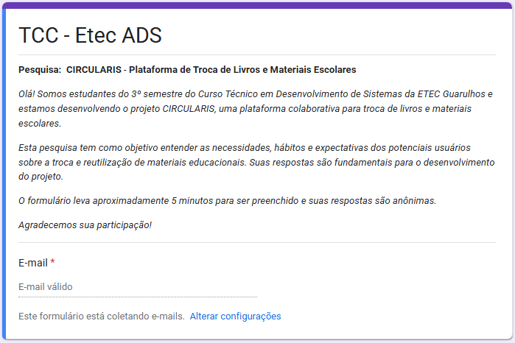

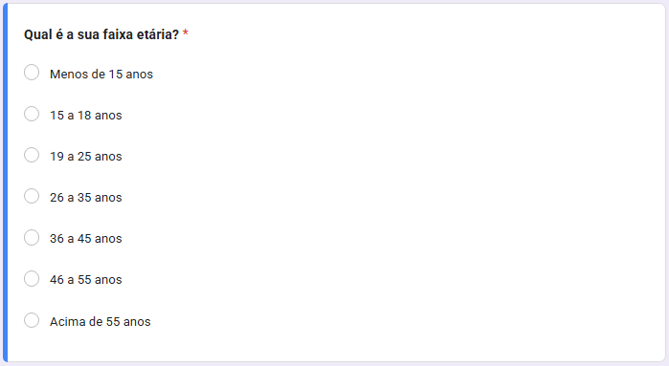

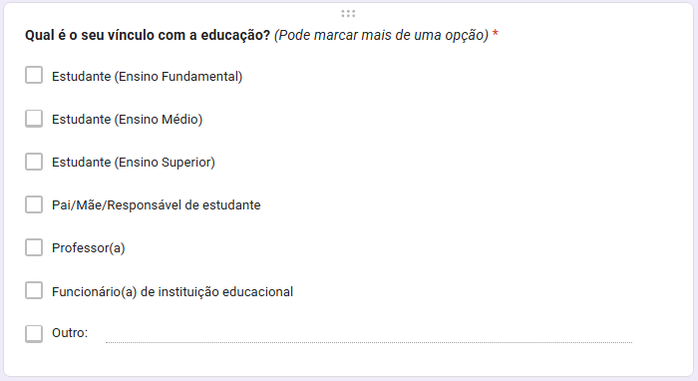

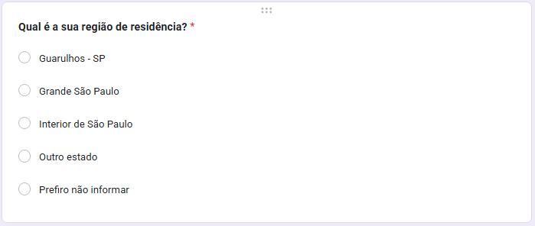

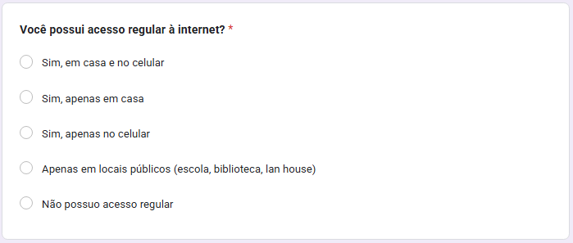

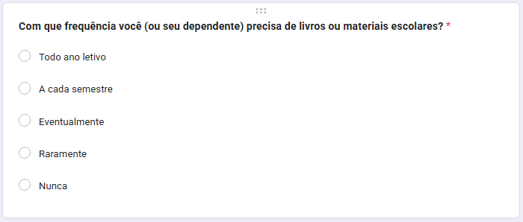

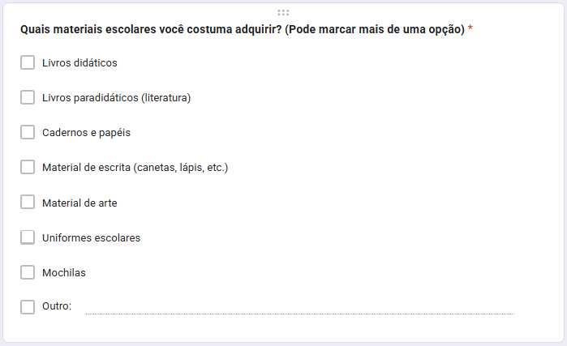

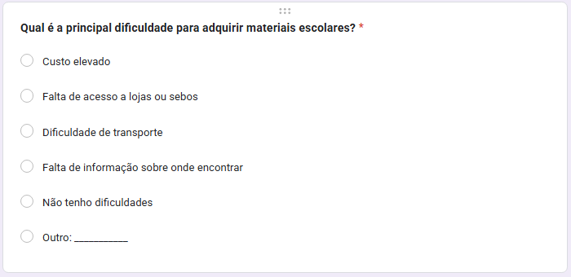

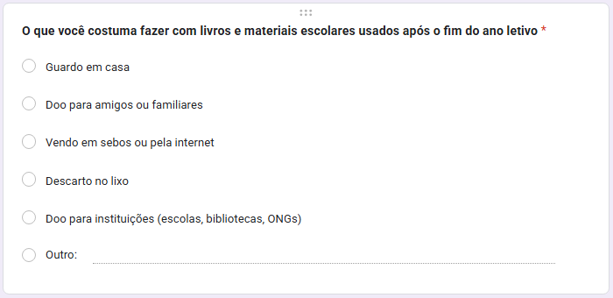

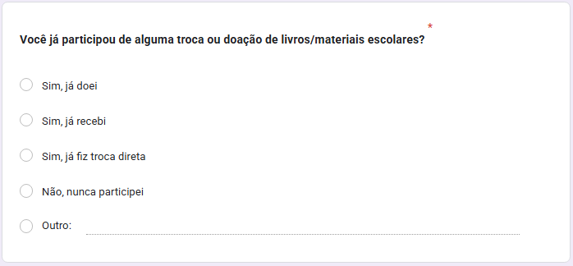

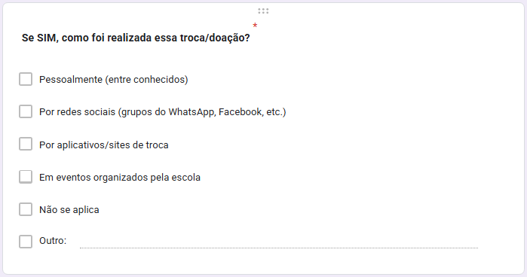

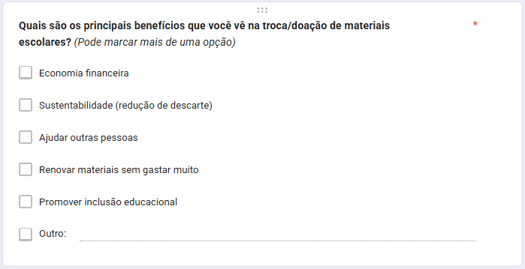

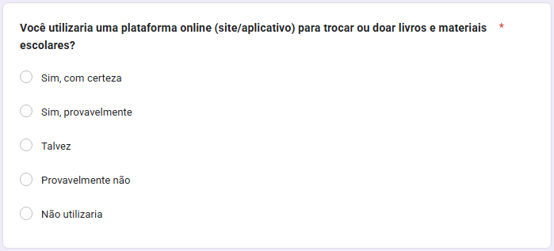

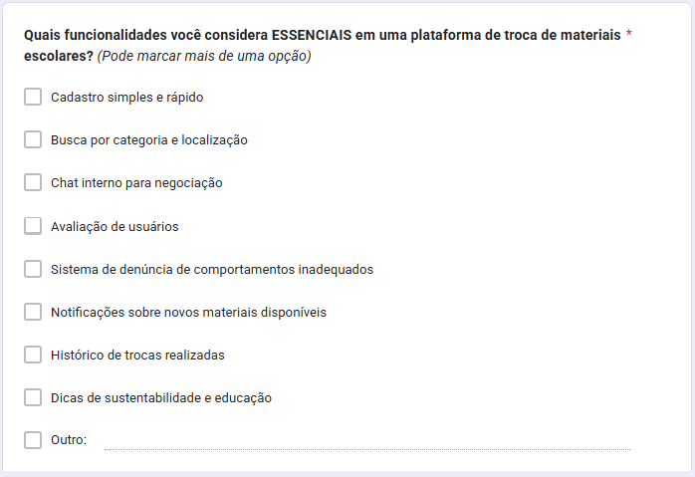

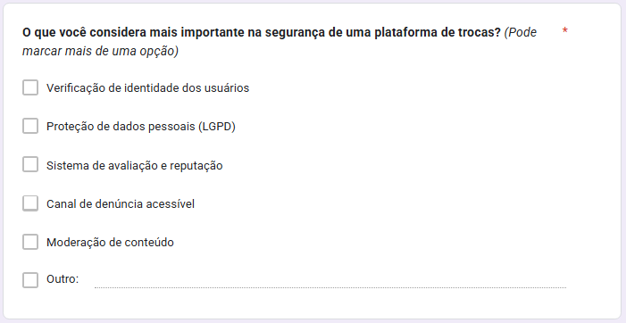

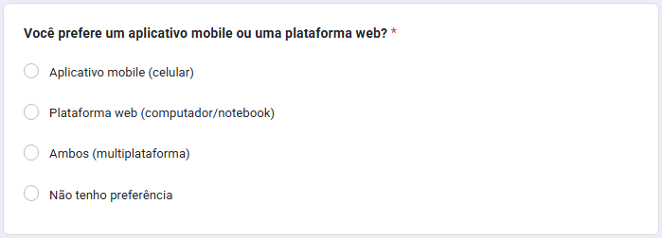

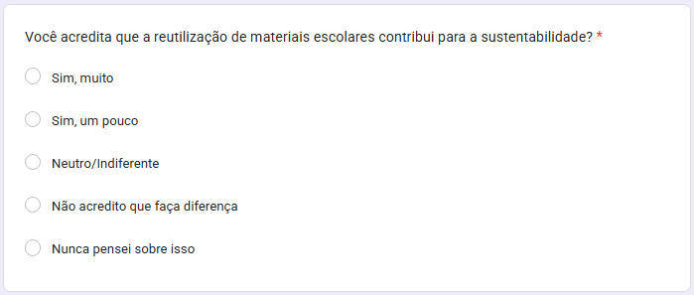

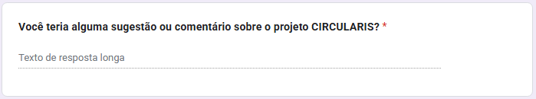

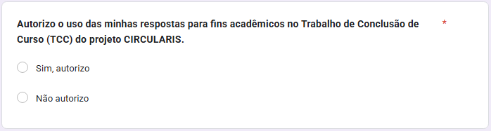

**APÊNDICE B – Instrumento de Coleta de Dados: Resultado da Pesquisa**

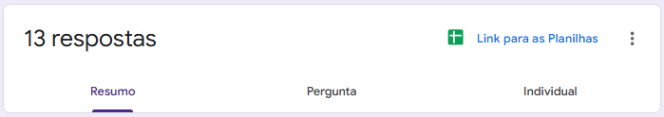

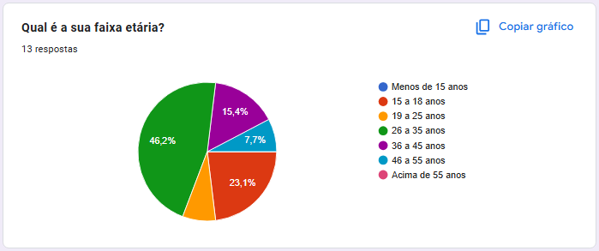

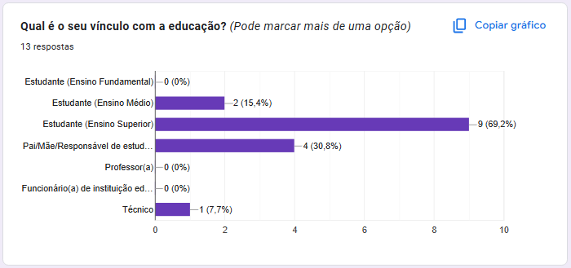

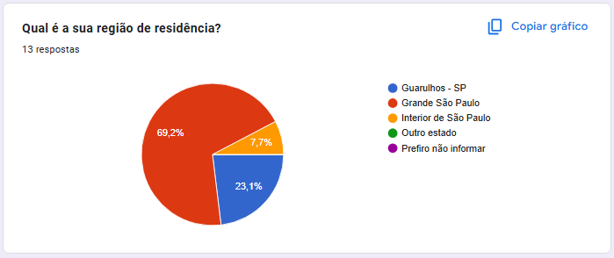

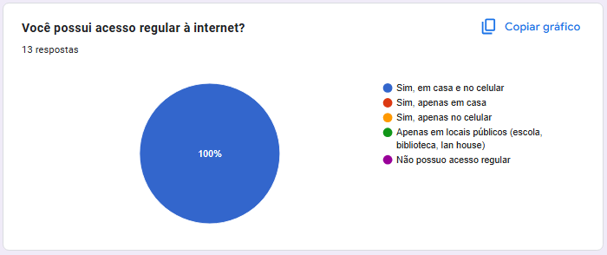

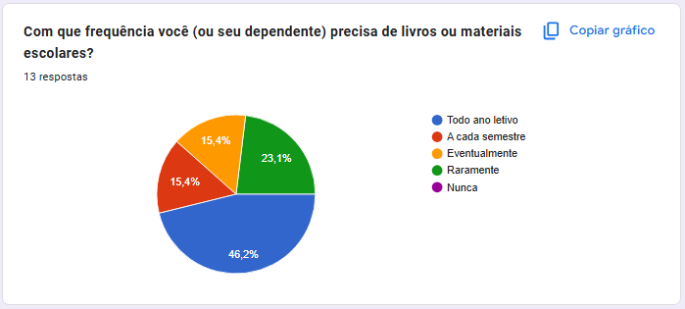

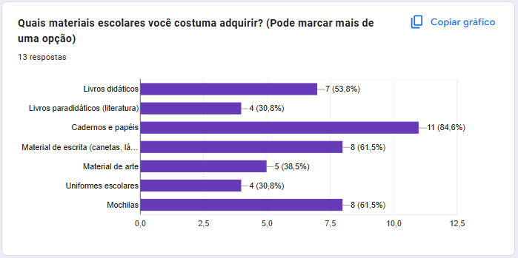

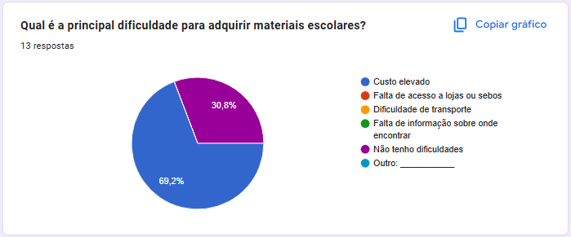

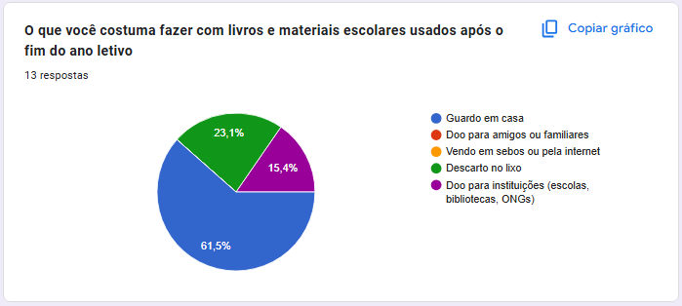

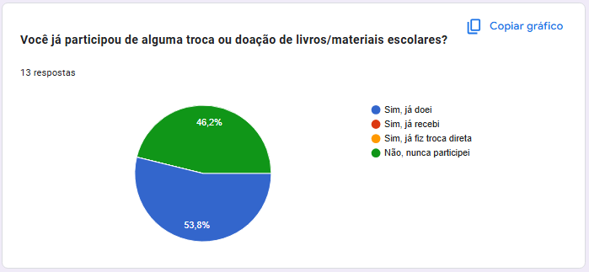

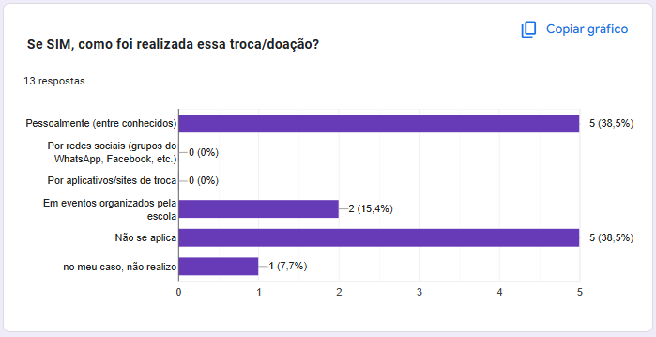

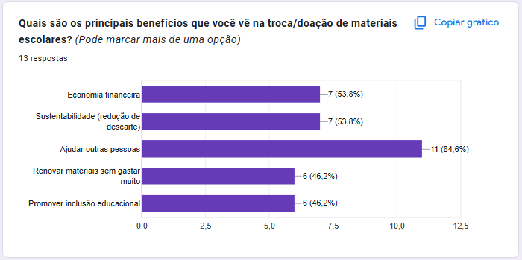

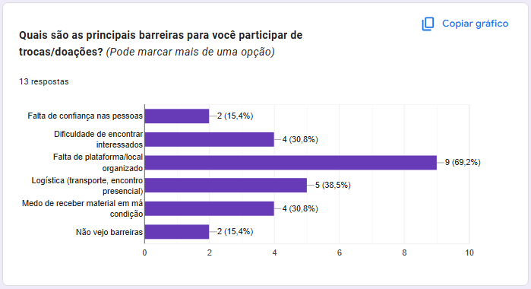

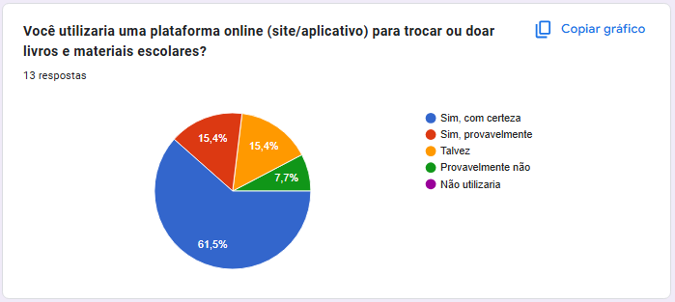

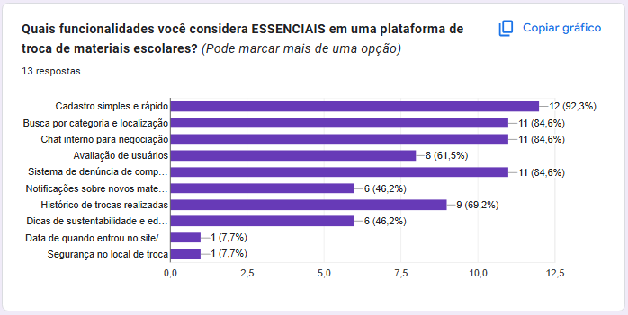

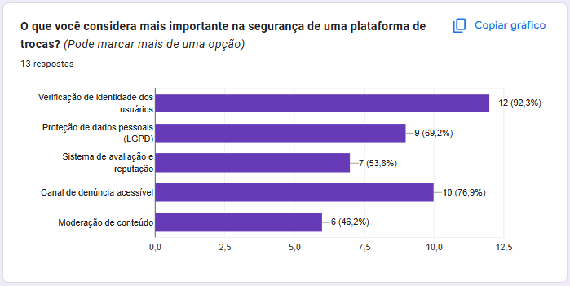

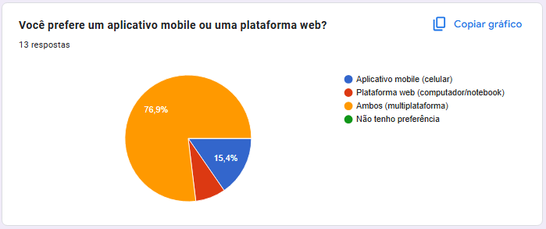

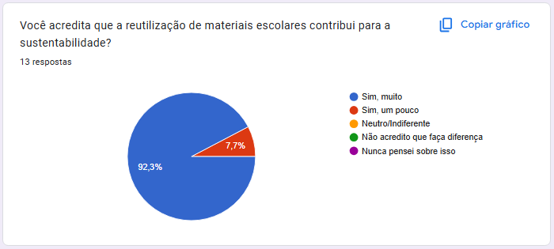

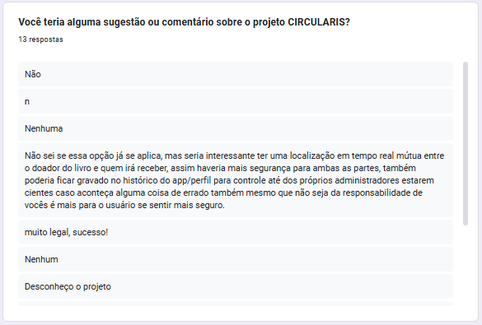

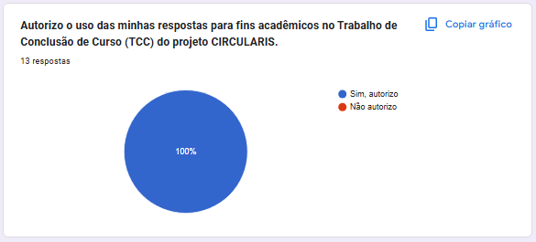

**APÊNDICE C – Wireframe: Página Web**

Página Principal Web:

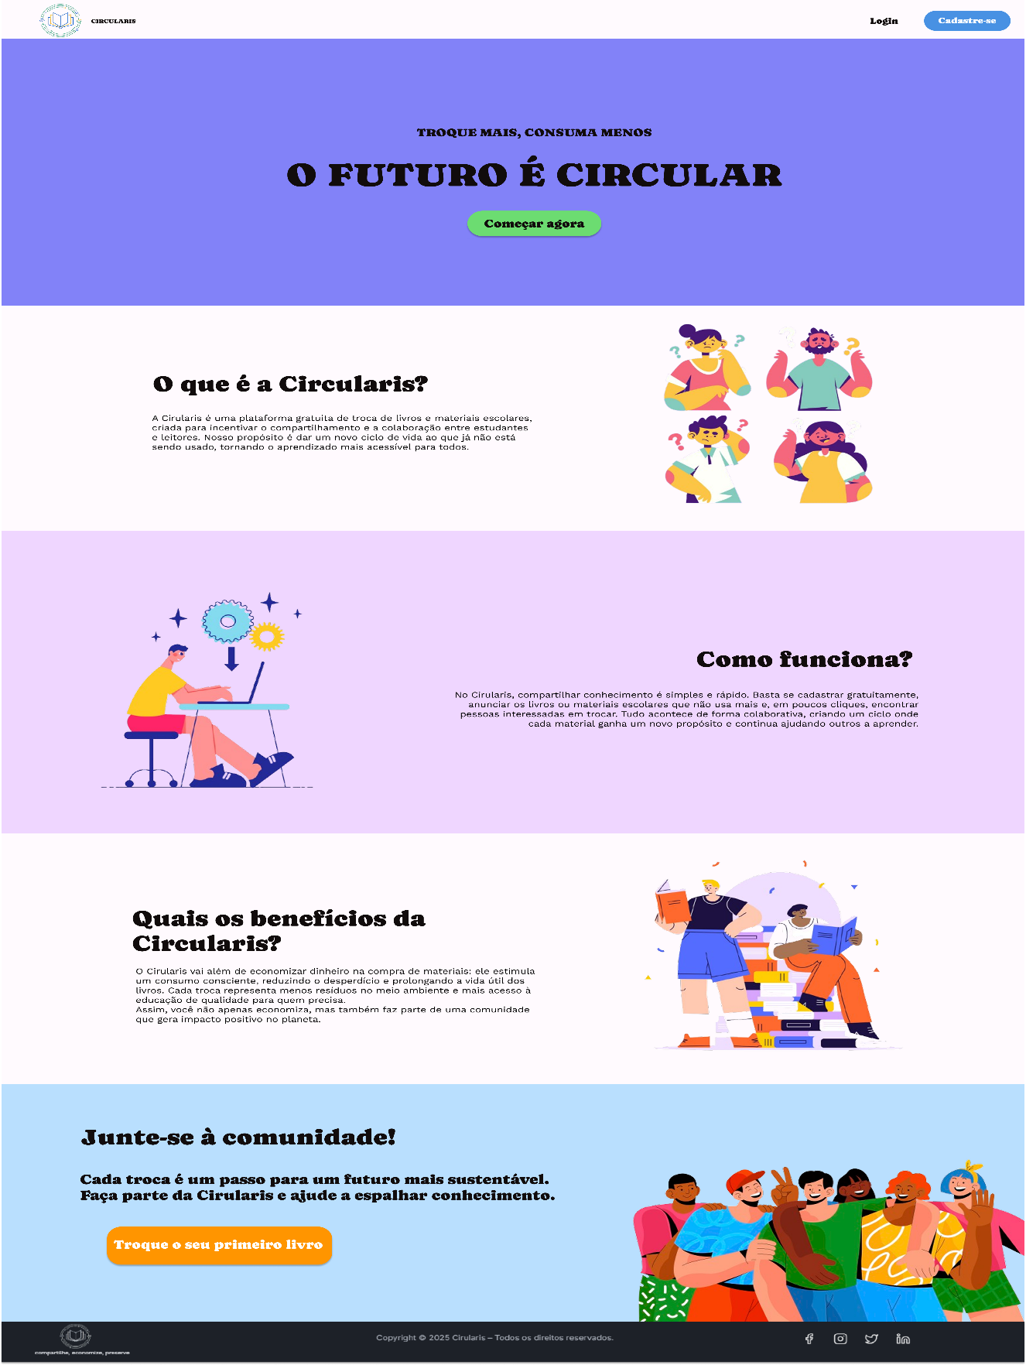

Página de Cadastro de Usuários:

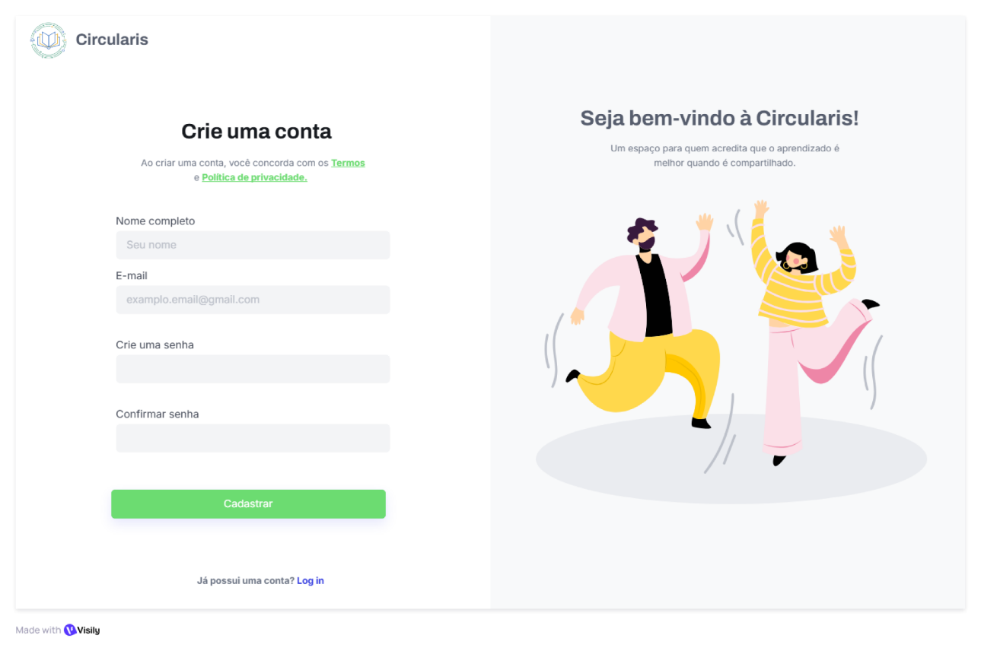

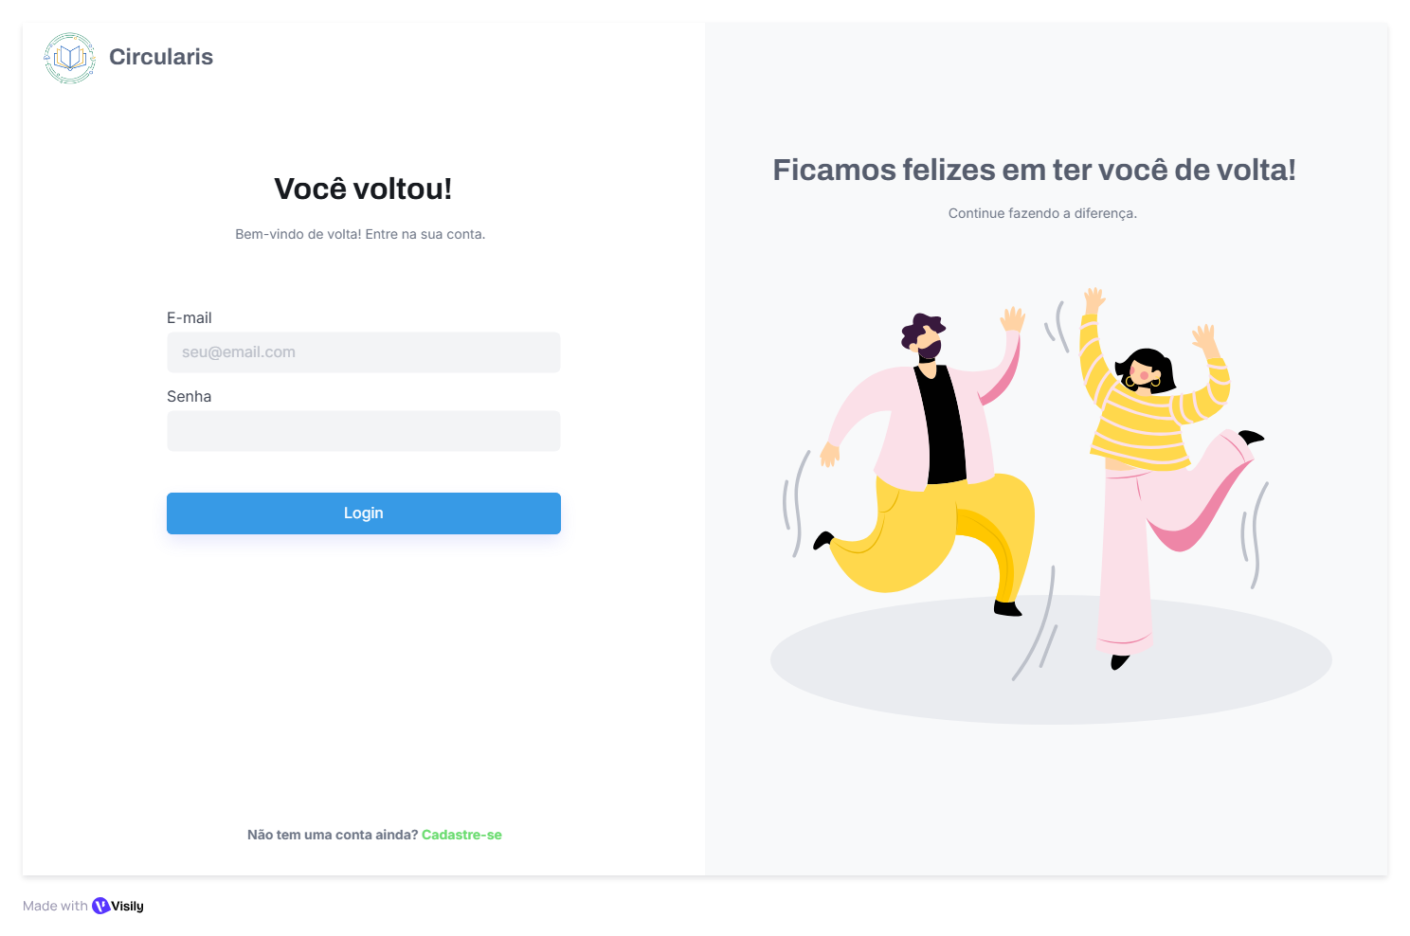Página de Login:

Página de Verificação de E-mail:

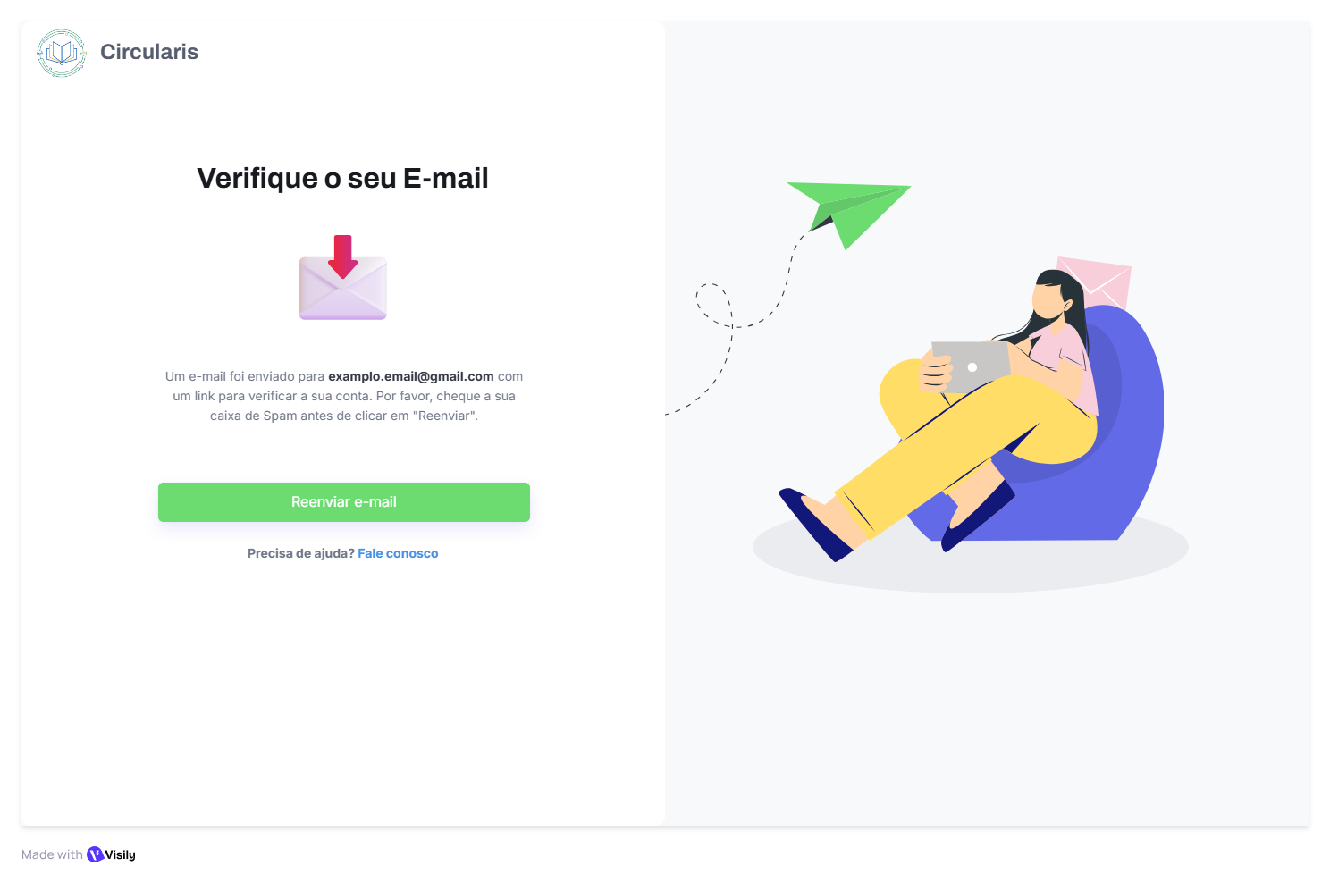

Página do Perfil do Usuário:

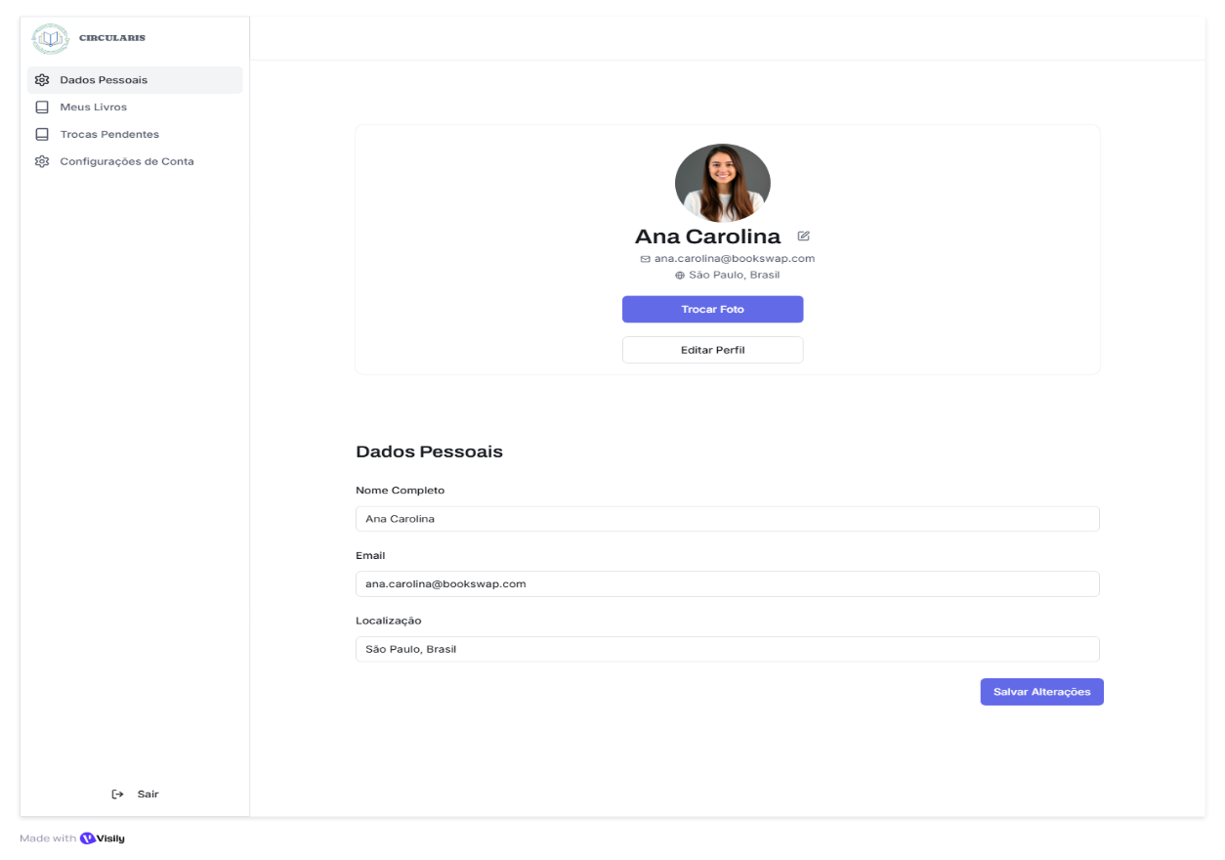

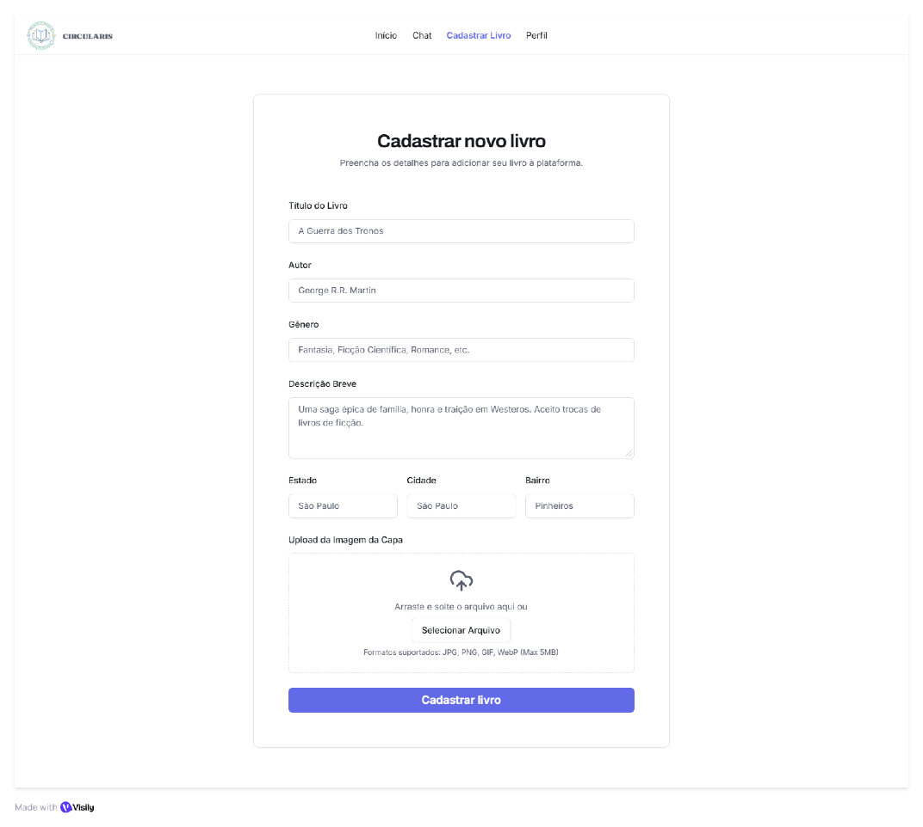Página de Cadastro de Materiais:

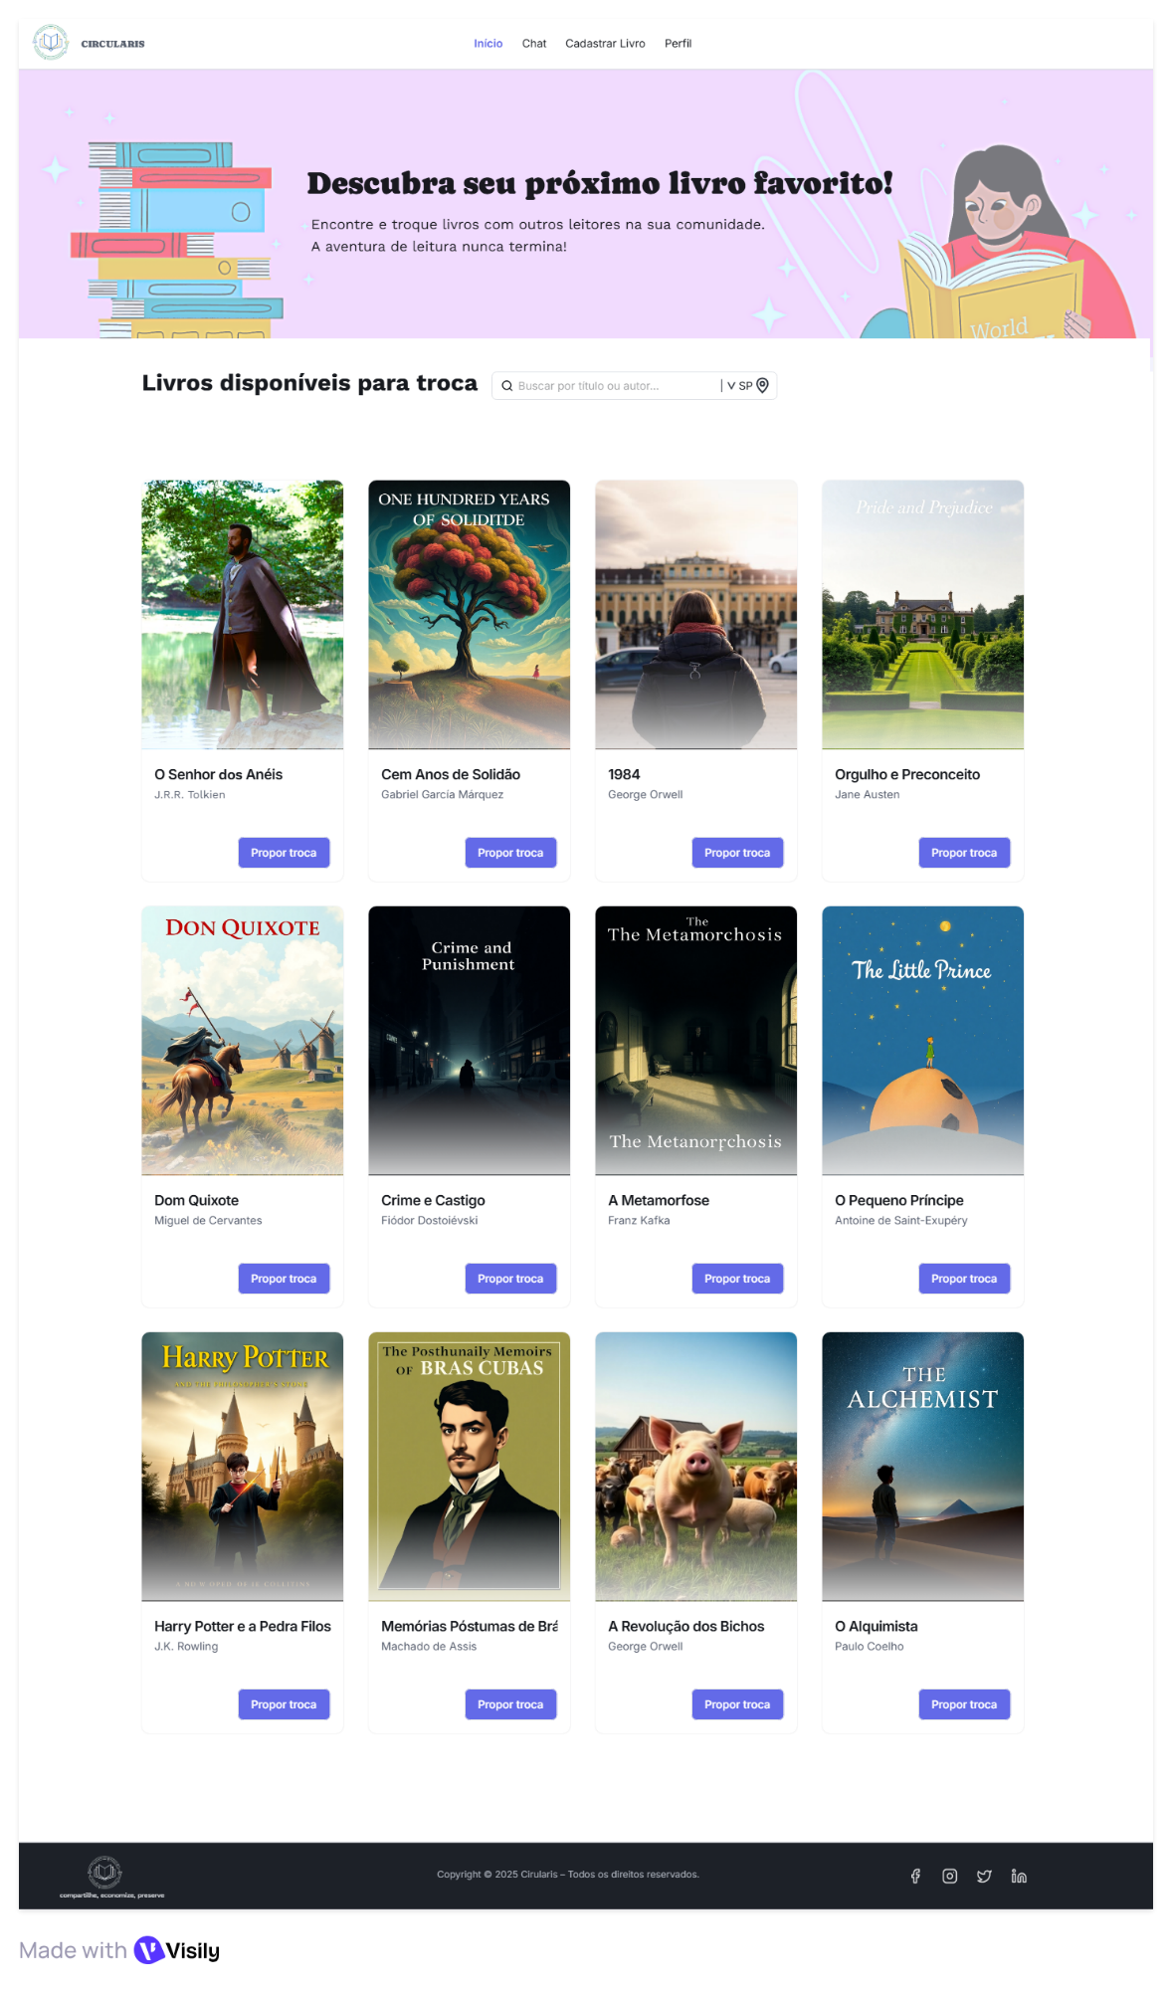Página de busca de acervo:

**APÊNDICE D – Wireframe: Página Mobile**

Página Principal:

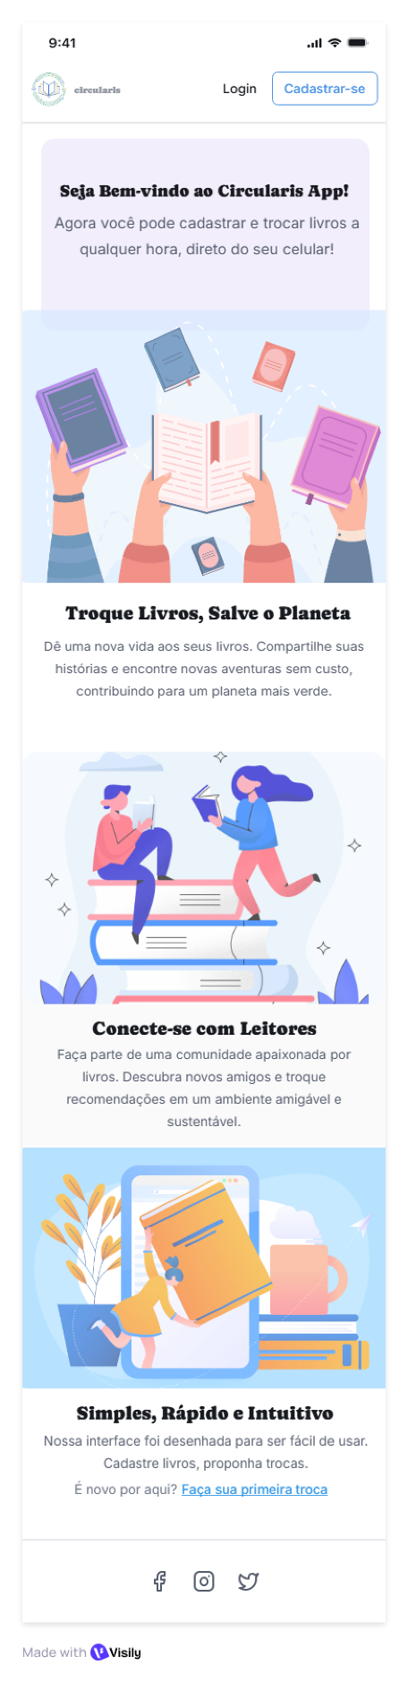

Página Cadastro de Usuários:

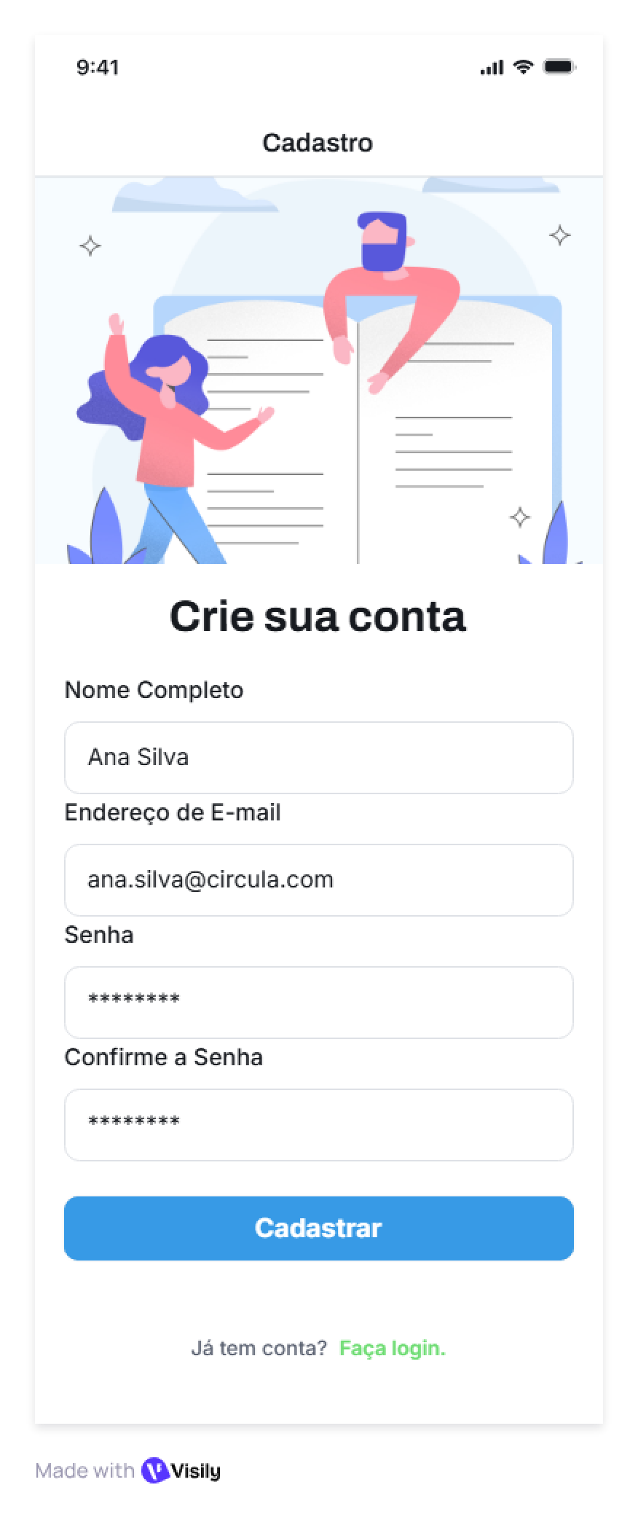

Páginas de Login:

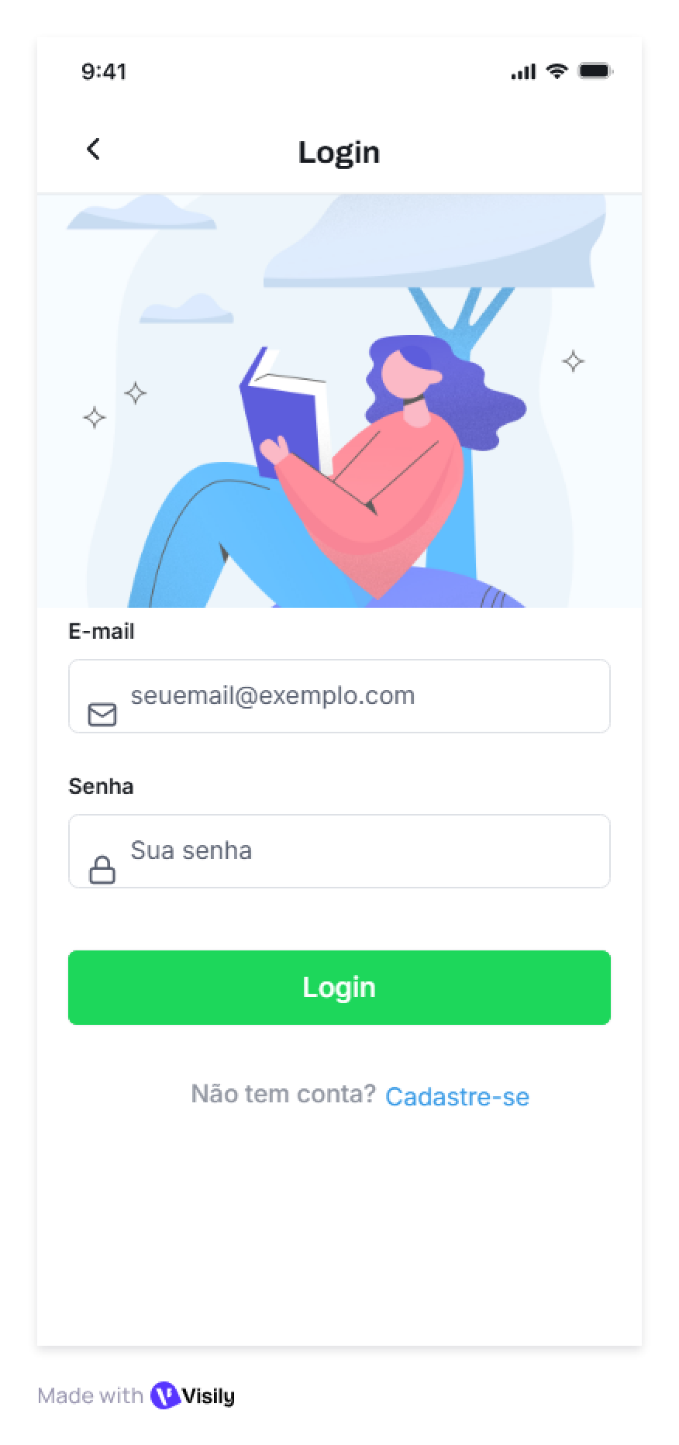

Página de Verificar E-mail:

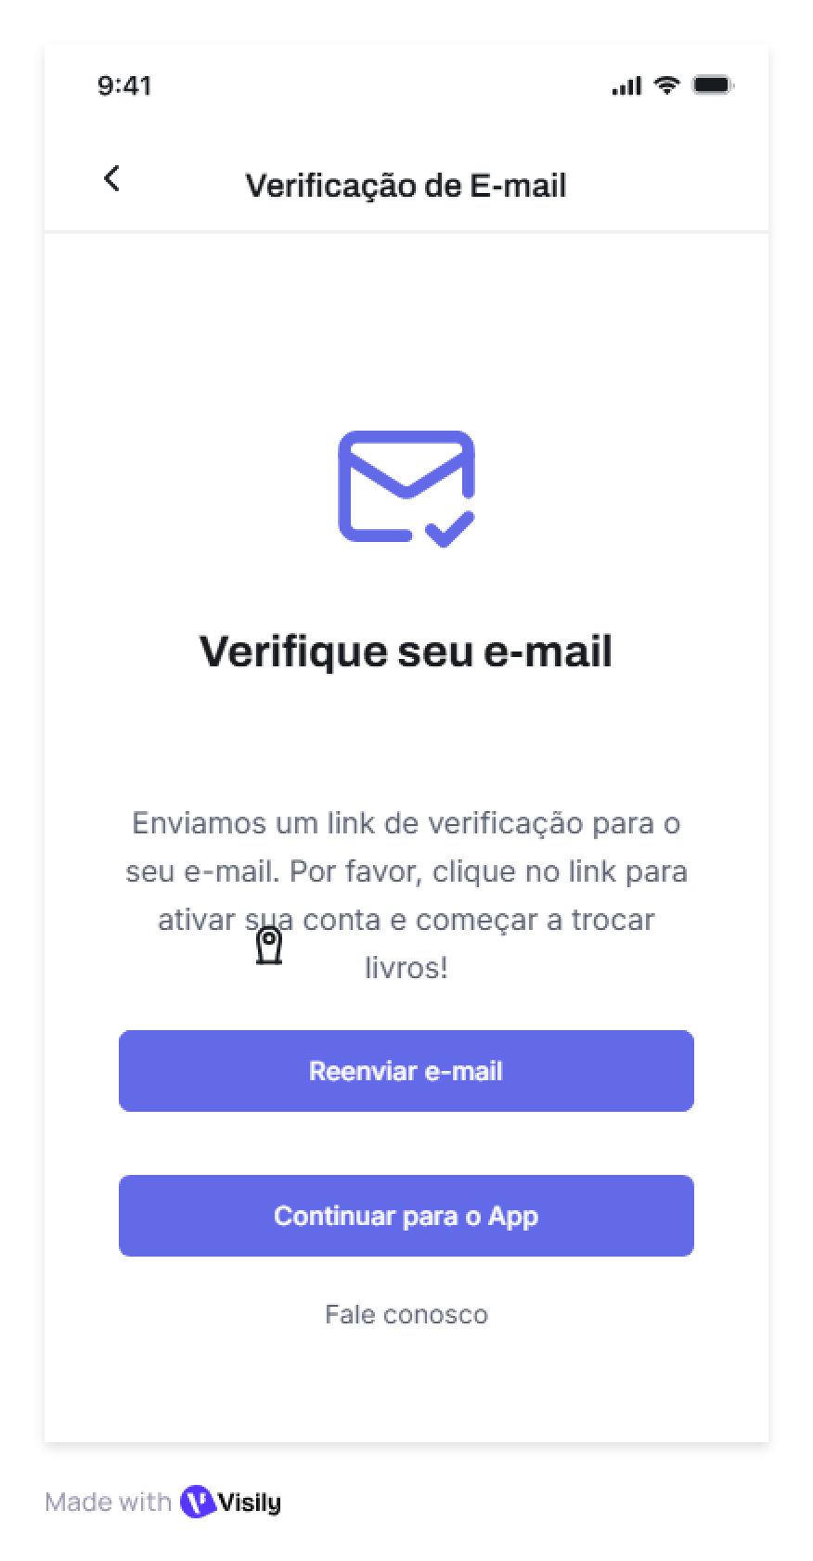

Página de Perfil:

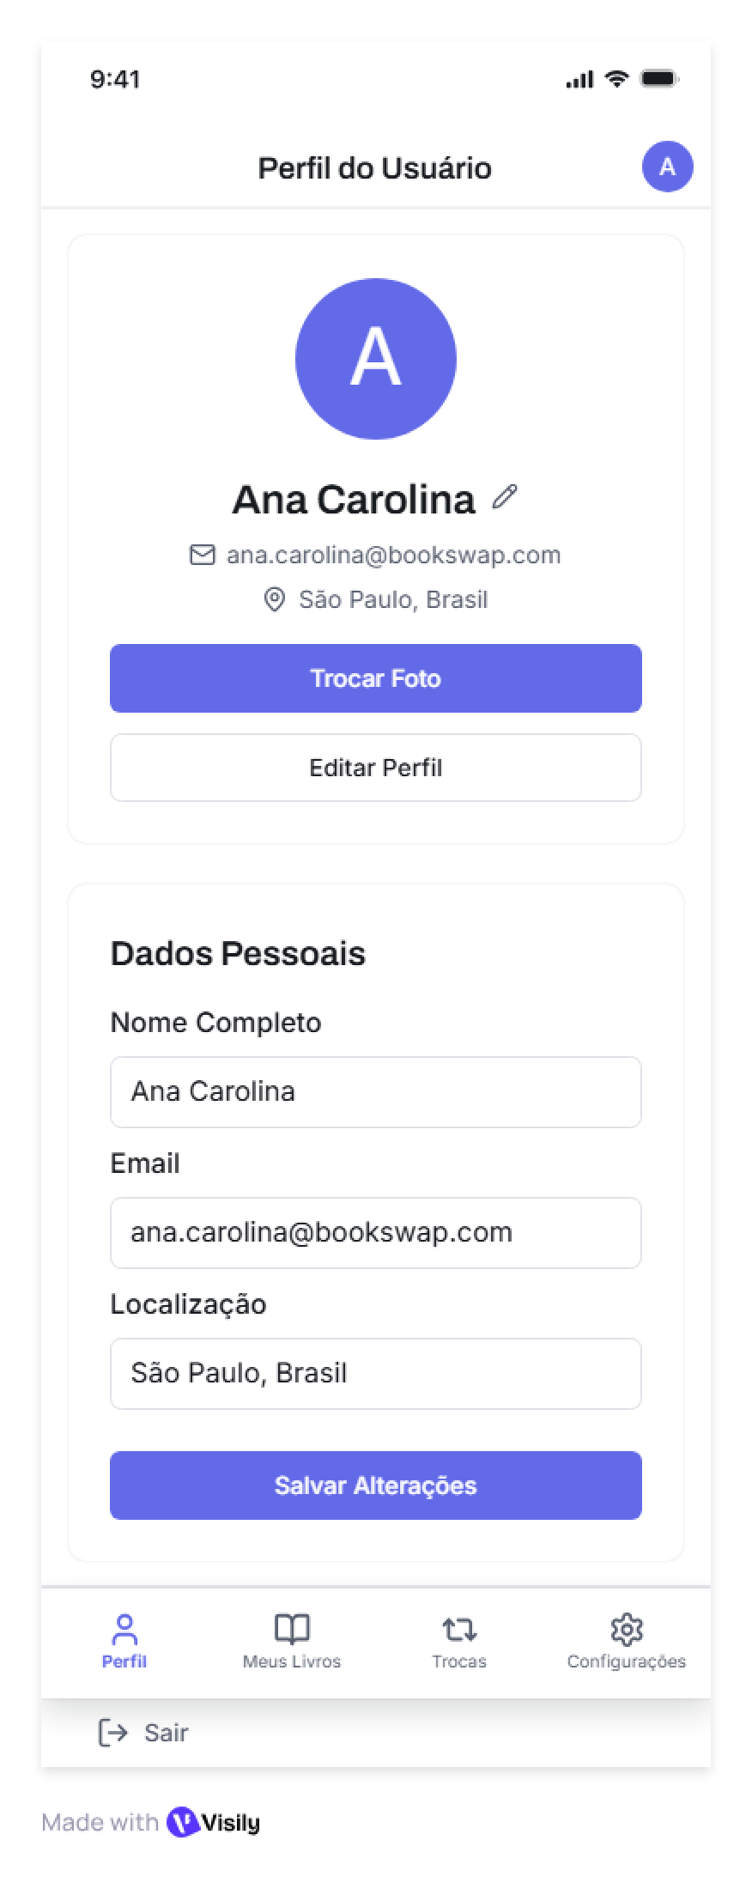

Página de Cadastro de Materiais:

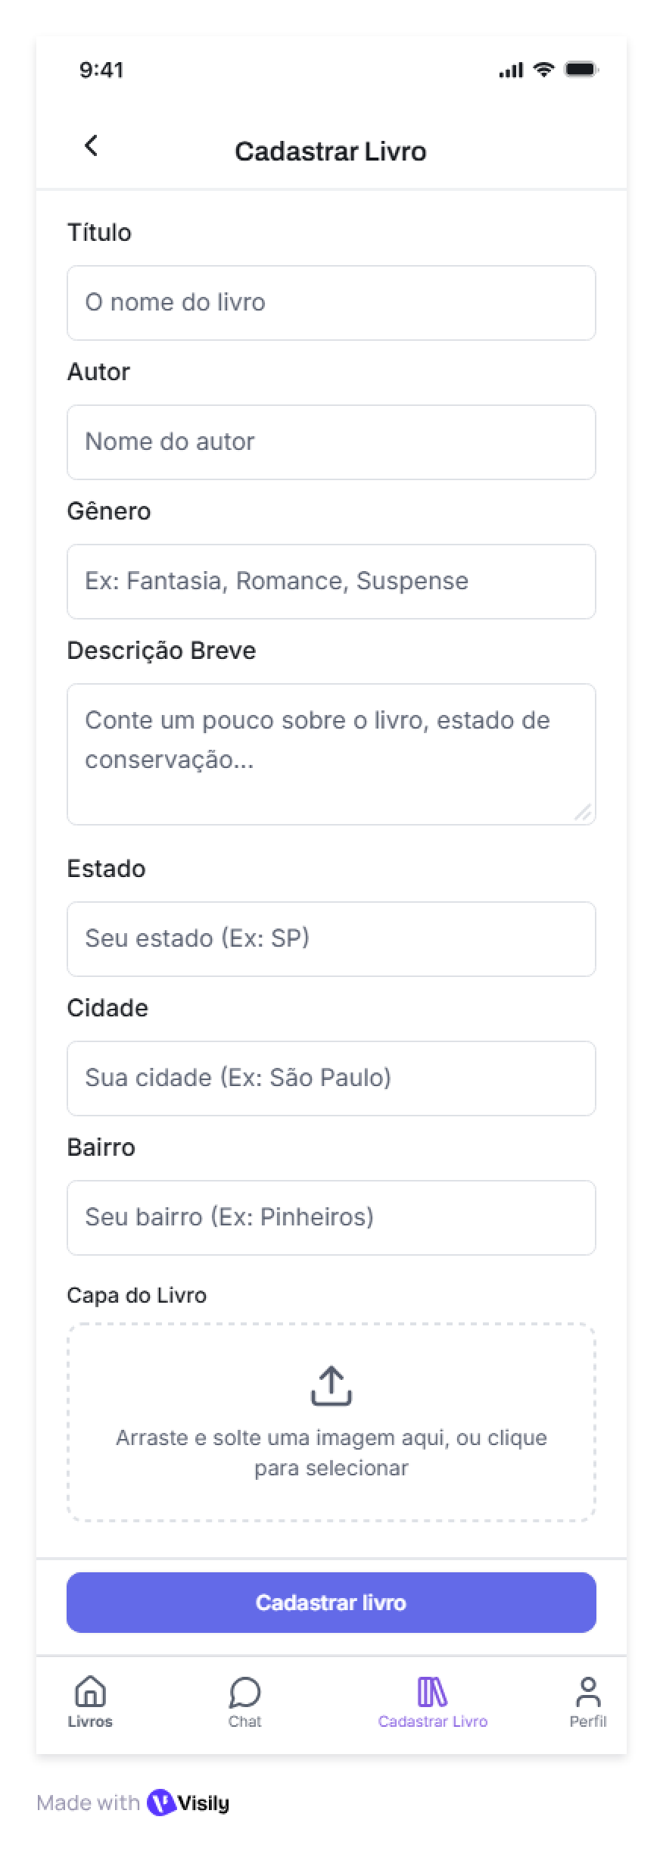

Página de busca de acervo:

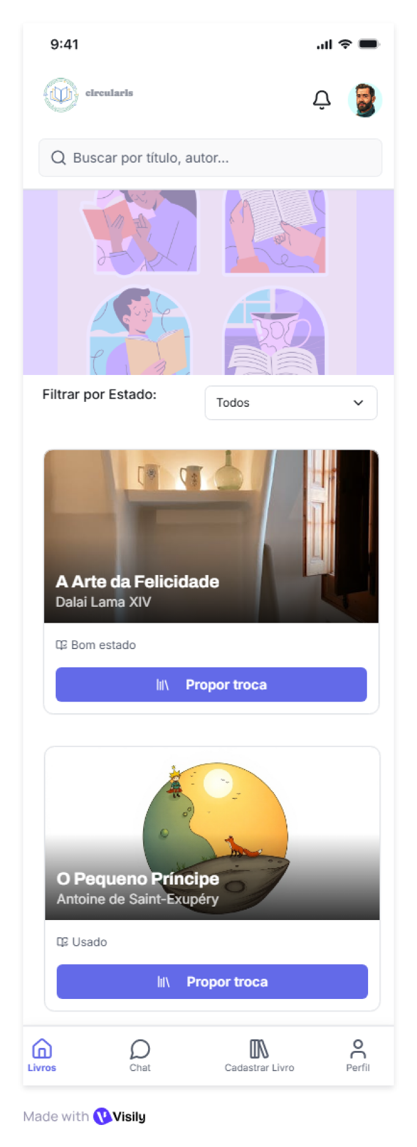

Página do Chat:

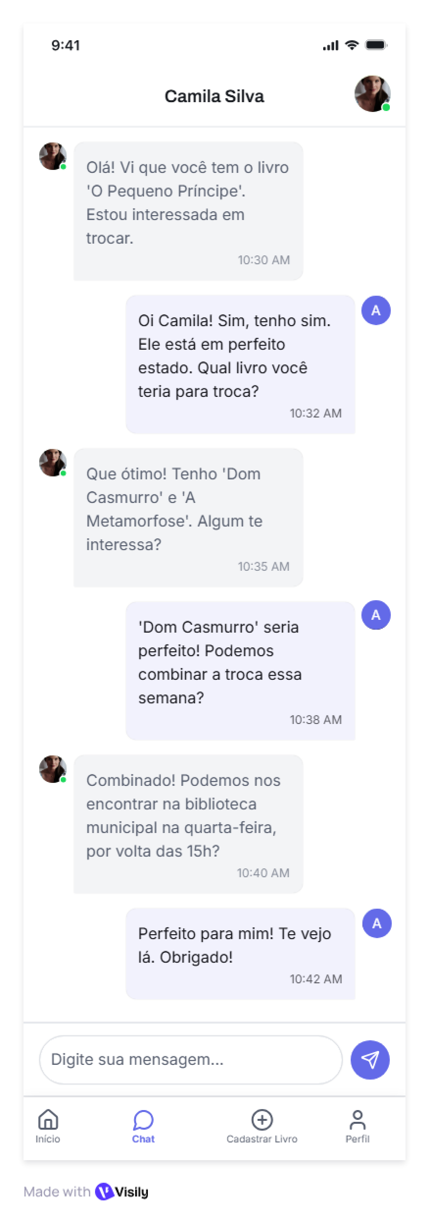

**APÊNDICE E – Frontend: Telas de Testes Web e Mobile**

Será incluso em breve.